ЕВРАЗИЙСКИЙ СОВЕТ ПО СТАНДАРТИЗАЦИИ, МЕТРОЛОГИИ И СЕРТИФИКАЦИИ
(ЕАСС)

EURO-ASIAN COUNCIL FOR STANDARDIZATION, METROLOGY AND CERTIFICATION
(EASC)
 | МЕЖГОСУДАРСТВЕННЫЙ СТАНДАРТ | ГОСТ  IEC 61000-4-3–  2026

Электромагнитная совместимость (ЭМС)
Часть 4-3
Методы испытаний и измерений
Испытание на устойчивость к излучаемому радиочастотному электромагнитному полю

(IEC 61000-4-3:2020, IDT)

Издание официальное

Минск
Евразийский совет по стандартизации, метрологии и сертификации
2026
Предисловие
Евразийский совет по стандартизации, метрологии и сертификации (ЕАСС) представляет собой региональное объединение национальных органов по стандартизации государств, входящих в Содружество Независимых Государств. В дальнейшем возможно вступление в ЕАСС национальных органов по стандартизации других государств.
Цели, основные принципы и общие правила проведения работ по межгосударственной стандартизации установлены ГОСТ 1.0 «Межгосударственная система стандартизации. Основные положения» и ГОСТ 1.2 «Межгосударственная система стандартизации. Стандарты межгосударственные, правила и рекомендации по межгосударственной стандартизации. Правила разработки, принятия, обновления и отмены»

Сведения о стандарте
1 ПОДГОТОВЛЕН Обществом с ограниченной ответственностью Научно-методический центр «Электромагнитная совместимость» (ООО «НМЦ ЭМС») на основе собственного перевода на русский язык англоязычной версии стандарта, указанного в пункте 4
2 ВНЕСЕН Федеральным агентством по техническому регулированию и метрологии
3 ПРИНЯТ Евразийским советом по стандартизации, метрологии и сертификации (протокол от 2026 г. № )

За принятие проголосовали:
Краткое наименование страны по МК  (ИСО 3166) 004–97 | Код страны по МК (ИСО 3166) 004–97 | Сокращенное наименование  национального органа по стандартизации

4 Настоящий стандарт идентичен международному стандарту
IEC 61000-4-3:2020 «Электромагнитная совместимость (ЭМС). Часть 4–3. Методы испытаний и измерений. Испытание на помехоустойчивость к излучаемому радиочастотному электромагнитному полю» («Electromagnetic Compatibility (EMC) – Part 4–3: Testing and measurement techniques – Radiated, radio-frequency electromagnetic field immunity test», IDT).
Международный стандарт разработан подкомитетом 77В «Высокочастотные явления» Технического комитета ТС 77 IEC «Электромагнитная совместимость» Международной электротехнической комиссии (IEC).
При применении настоящего стандарта рекомендуется использовать вместо ссылочных международных стандартов соответствующие им межгосударственные стандарты, сведения о которых приведены в дополнительном приложении ДА

5 ВЗАМЕН ГОСТ IEC 61000-4-3–2016

Информация о введении в действие (прекращении действия) настоящего стандарта и изменений к нему на территории указанных выше государств публикуется в указателях национальных стандартов, издаваемых в этих государствах, а также в сети Интернет на сайтах соответствующих национальных органов по стандартизации.
В случае пересмотра, изменения или отмены настоящего стандарта соответствующая информация будет опубликована на официальном интернет-сайте Межгосударственного совета по стандартизации, метрологии и сертификации в каталоге «Межгосударственные стандарты»

Исключительное право официального опубликования настоящего стандарта на территории указанных выше государств принадлежит национальным органам по стандартизации этих государств

Содержание
1 Область применения
2 Нормативные ссылки
3 Термины, определения и сокращения терминов
3.1 Термины и определения
3.2 Сокращения терминов
4 Общие положения
5 Испытательные уровни и диапазоны частот
5.1 Выбор испытательного уровня
5.2 Диапазоны испытательных частот
6 Испытательное оборудование
6.1 Испытательная аппаратура
6.2 Описание испытательного стенда
6.3 Область однородного поля (UFA)
7 Испытательная установка
7.1 Общие положения
7.2 Размещение настольного оборудования
7.3 Размещение напольного оборудования
7.4 Размещение проводки
7.5 Размещение оборудования, закрепленного на теле человека
8 Процедура проведения испытаний
8.1 Общие положения
8.2 Эталонные лабораторные условия
8.3 Проведение испытания
8.4 Размеры шага квантования
9 Оценка результатов испытаний
10 Протокол испытаний
Приложение А (справочное) Обоснование выбора модуляции для испытаний, связанных с защитой от радиочастотных излучений, создаваемых услугами цифровой связи
Приложение B (справочное) Антенны, генерирующие поле
Приложение C (справочное) Применение безэховых камер
Приложение D (справочное) Сжатие и нелинейность усилителя
Приложение E (справочное) Руководство для технических комитетов по продукции по выбору испытательных уровней

Приложение F (справочное) Выбор методов испытаний
Приложение G (справочное) Руководство по прокладке кабеля
Приложение H (справочное) Примеры испытательных установок для больших и тяжелых EUT
Приложение I (справочное) Испытание с применением нескольких сигналов
Приложение J (справочное) Неопределенность измерений, вносимая испытательной аппаратурой
Приложение K (справочное) Метод калибровки датчиков электрического поля (E-поля)
Приложение ДА (справочное) Сведения о соответствии ссылочных международных стандартов межгосударственным стандартам
Библиография

Введение
Стандарты, входящие в серию IEC 61000, опубликованы в виде отдельных частей в соответствии со следующей структурой:
- часть 1. Общие положения:
- общее рассмотрение (введение, фундаментальные принципы);
- определения, терминология;
- часть 2. Окружающая обстановка:
- описание окружающей обстановки;
- классификация окружающей обстановки;
- уровни совместимости;
- часть 3. Нормы:
- нормы эмиссии;
- нормы помехоустойчивости (если они не входят в сферу ответственности технических комитетов по продукции);
- часть 4. Методы испытаний и измерений:
- методы испытаний;
- часть 5. Рекомендации по установке и снижению последствий:
- рекомендации по установке;
- методы и устройства для снижения последствий воздействия;
- часть 6. Общие стандарты;
- часть 9. Разное.
Каждая часть далее подразделяется на несколько частей, опубликованных в качестве международных стандартов или международных документов вида технических требований или технических отчетов, некоторые из которых уже опубликованы в виде разделов. Другие будут опубликованы с указанием номера части, за которым следует дефис и вторая цифра, идентифицирующая подраздел (например: IEC 61000-6-1).
Настоящий стандарт, устанавливает требования к помехоустойчивости электрического и электронного оборудования и процедуры испытаний, связанные с воздействием внешних излучаемых радиочастотных электромагнитных полей.

МЕЖГОСУДАРСТВЕННЫЙ СТАНДАРТ
Электромагнитная совместимость (ЭМС)
Часть 4-3
МЕТОДЫ ИСПЫТАНИЙ И ИЗМЕРЕНИЙ
Испытание на устойчивость к излучаемому радиочастотному электромагнитному полю
Electromagnetic Compatibility (EMC). Part 4-3. Testing and measurement techniques. Radiated, radio-frequency electromagnetic field immunity test
Дата введения –

1 Область применения
Настоящий стандарт, входящий в серию стандартов IEC 61000, устанавливает требования по помехоустойчивости испытуемого электрического и электронного оборудования к воздействию внешней излучаемой электромагнитной энергии. Настоящий стандарт устанавливает испытательные уровни и требования к процедурам испытаний.
Настоящий стандарт устанавливает общий и воспроизводимый эталон для оценки помехоустойчивости испытуемого электрического и электронного оборудования к воздействию внешних излучаемых радиочастотных электромагнитных полей. Метод испытания, установленный в настоящем стандарте, входящем в серию стандартов IEC 61000, описывает последовательный метод оценки помехоустойчивости оборудования или системы к воздействию радиочастотных (RF) электромагнитных полей от источников RF, не находящихся в непосредственной близости от испытываемого оборудования (EUT). Требования к условиям окружающей среды при проведении испытаний указаны в разделе 6.
Примечание 1 ‒ Как указано в IEC Guide 107, настоящий стандарт является базовой публикацией по ЭМС, которая предназначена для использования техническими комитетами по продукции МЭК. В соответствии с требованиями IEC Guide 107, технические комитеты по продукции МЭК устанавливают необходимость применения настоящего стандарта, устанавливающего требования к испытаниям на помехоустойчивость, и, при положительном решении о применении, определяют соответствующие уровни испытаний и функциональные критерии. ТК 77 и его подкомитеты готовы сотрудничать с комитетами по продукции при оценке необходимости применения конкретных испытаний на помехоустойчивость изделий, входящих в их область деятельности.
Примечание 2 ‒ Испытания на помехоустойчивость к источникам RF, находящимся в непосредственной близости от EUT, определены в IEC 61000-4-39.
В настоящем стандарте особое внимание уделено защите от воздействия радиочастотных излучений цифровых радиотелефонов и других излучающих радиочастоту устройств.
Примечание 3 ‒ В настоящем стандарте определены методы испытаний для оценки воздействия электромагнитного излучения на соответствующее оборудование. Моделирование и измерение электромагнитного излучения не обеспечивают достаточной точности для количественного определения эффектов. Методы испытаний, определенные в настоящем базовом стандарте, имеют основной целью установление адекватной воспроизводимости конфигурации испытаний и повторяемости результатов испытаний на различных испытательных объектах.
Настоящий стандарт устанавливает отдельный метод испытания. Применение других методов испытаний для проведения оценки соответствия настоящему стандарту недопустимо.
2 Нормативные ссылки
В настоящем стандарте использованы нормативные ссылки на следующие стандарты [для датированных ссылок применяют только указанное издание ссылочного стандарта, для недатированных ― последнее издание (включая все изменения)]:
IEC 60050-161, International Electrotechnical Vocabulary – Chapter 161: Electromagnetic compatibility (Международный электротехнический словарь. Глава 161. Электромагнитная совместимость)

3 Термины, определения и сокращения терминов
3.1 Термины и определения
В настоящем стандарте применены термины по IEC 60050-161, а также следующие термины с соответствующими определениями:
ISO и IEC поддерживают терминологические базы данных для использования в области стандартизации по следующим адресам:
- Электропедия IEC: доступна по адресу http://www.electropedia.org/
- платформа онлайн-просмотра ISO: доступна по адресу http://www. iso.org/ obp
3.1.1 амплитудная модуляция; АМ (amplitude modulation; AM): Модуляция, при которой амплитуда периодического несущего сигнала является заданной функцией, как правило, линейной, мгновенных значений модулирующего сигнала.
[ИСТОЧНИК: IEC 60050-702:2016, 702-06-17].
3.1.2 безэховая камера (anechoic chamber): Экранированное помещение, облицованное поглотителями радиочастот для уменьшения отражений от внутренних поверхностей.
3.1.3 полностью безэховая камера (fully anechoic chamber): Экранированное помещение, внутренние поверхности которого полностью облицованы безэховым материалом.
3.1.4 полубезэховая камера (semi-anechoic chamber): Экранированное помещение, в котором все поверхности, за исключением металлического пола, покрыты материалом, поглощающим электромагнитную энергию (т. е. поглотителем радиочастот) в интересующем диапазоне частот.
3.1.5 модифицированная полубезэховая камера (modified semi-anechoic chamber): Полубезэховая камера, в которой на заземляющей плоскости установлены дополнительные поглотители.
3.1.6 антенна (antenna): Часть радиопередающей или приемной системы, предназначенная для обеспечения необходимой связи между передатчиком или приемником и средой, в которой распространяется радиоволна.
Примечание 1 ‒ На практике следует указывать выводы антенны или точки, которые следует рассматривать как интерфейс между антенной и передатчиком или приемником.
Примечание 2 ‒ Если передатчик или приемник соединен с антенной с помощью фидерной линии, антенну можно считать преобразователем между направленными волнами фидерной линии и излучаемыми волнами в пространстве.
[ИСТОЧНИК: IEC 60050-712:1992, 712-01-01].
3.1.7 симметрирующее устройство (balun): Устройство для преобразования несимметричного напряжения в симметричное или наоборот.
[ИСТОЧНИК: IEC 60050-161:1990 161-04-34].
3.1.8 устройство поглощения синфазных помех; CMAD (common mode absorption device; CMAD): Устройство, которое может быть применено на кабелях, выходящих из зоны испытаний, при испытаниях на помехоустойчивость к излучаемым помехам для подавления резонансов в кабелях.
3.1.9 непрерывная волна; CW (continuous wave; CW): Синусоидальная электромагнитная волна, последовательные колебания которой идентичны в установившихся условиях, которая может прерываться или модулироваться для передачи информации.
3.1.10 электромагнитная волна (electromagnetic wave): Волна, характеризующаяся распространением изменяющегося во времени электромагнитного поля.
Примечание 1 ‒ Электромагнитная волна создается изменениями электрических зарядов или электрических токов.
[ИСТОЧНИК: IEC 60050-705:1995, 705-01-09].
3.1.11 дальнее поле (far field): Область электромагнитного поля антенны, в которой преобладают компоненты поля, представляющее собой распространение энергии, и в которой угловое распределение поля не зависит существенно от расстояния от антенны.
Примечание 1 ‒ В дальнем поле все компоненты электромагнитного поля уменьшаются обратно пропорционально расстоянию от антенны.
Примечание 2 ‒ Для антенны с широким углом охвата, имеющей максимальный общий размер D, который значительно больше длины волны λ, обычно предполагают, что область дальнего поля существует на расстоянии, превышающем 2D²/λ от антенны в направлении максимального излучения.
[ИСТОЧНИК: IEC 60050-712:1992, 712-02-02, модифицирован – слово «область» исключено из термина].
3.1.12 напряженность поля (field strength): Величина электромагнитного поля в заданной точке.
[ИСТОЧНИК: IEC 60050-705:1995, 705-08-31, модифицирован – исключен текст определения после фразы «заданной точке»].
3.1.13 полоса частот (frequency band): Непрерывная совокупность частот, лежащих между двумя заданными предельными частотами.
Примечание 1 ‒ Полоса частот характеризуется двумя значениями, которые определяют ее положение в спектре частот, например, ее нижней и верхней граничными частотами.
[ИСТОЧНИК: IEC 60050-702:1992, 702-01-02]
3.1.14 метод полного облучения (full illumination method): Метод испытаний, при котором EUT полностью размещен в области однородного поля (UFA).
Примечание 1 ‒ Этот метод испытаний может применяться для всех частот испытаний.
3.1.15 оборудование, устанавливаемое на теле человека (human body-mounted equipment): Оборудование, предназначенное для использования при прикреплении или удержании в непосредственной близости от тела человека.
Примечание 1 ‒ Этот термин включает в себя портативные устройства, которые люди носят с собой во время работы (например, карманные устройства), а также электронные вспомогательные устройства и имплантаты.
3.1.16 устройство преднамеренного радиочастотного излучения, устройство преднамеренного RF излучения (intentional RF emitting device): Устройство, которое преднамеренно излучает (передает) электромагнитное поле.
Пример ‒ Цифровые мобильные телефоны и другие радиоустройства.
3.1.17 интермодуляция (intermodulation): Взаимодействие в нелинейном устройстве или среде передачи между спектральными компонентами входного сигнала или сигналов, вызывающих появление новых спектральных компонент с частотами, равными линейной комбинации с интегральными коэффициентами частот входных спектральных компонент.
Примечание 1 ‒ Интермодуляция может быть результатом одного несинусоидального входного сигнала или нескольких синусоидальных или несинусоидальных входных сигналов, подаваемых на один и тот же или на разные входы.
[ИСТОЧНИК: IEC 60050-161:2017, 161-06-20].
3.1.18 изотропный датчик поля (isotropic field probe): Датчик поля, свойства обнаружения которого не зависят от направления распространения и поляризации электромагнитной волны.
[ИСТОЧНИК: IEC 60050-731:1991, 731-03-08, модифицирован – формулировка текста изменена применительно к датчику поля].
3.1.19 максимальное среднеквадратичное значение; максимальное RMS значение (maximum RMS value): Наибольшее кратковременное среднеквадратичное значение модулированного радиочастотного сигнала в течение времени наблюдения одного периода модуляции.
Примечание 1 ‒ Краткосрочное RMS значение оценивают за один цикл несущей. Например, на рисунке 1 b) максимальное RMS напряжение равно: U_{maximum rms} = U_{p-p}/(2 √2) = 1,8 В.
3.1.20 коэффициент модуляции (modulation factor): Отношение при линейной амплитудной модуляции, обычно выражаемое в процентах, разницы между максимальной и минимальной амплитудами модулированного сигнала к сумме этих амплитуд, выражаемое как
$$m=100∙\frac{U_{p-p,max }-U_{U_{p-p,min }}}{U_{p-p,max }+U_{U_{p-p,min }}} .$$
См. таблицу 2 и рисунок 1.
[ИСТОЧНИК: IEC 60050-702:1992, 702-06-19, модифицирован – добавлена формула и исключено примечание].
3.1.21 модуляция с непостоянной огибающей (non-constant envelope modulation): Схема модуляции RF, при которой амплитуда несущей волны медленно изменяется во времени по сравнению с периодом самой несущей.
Пример ‒ Обычная амплитудная модуляция и множественный доступ с временным разделением каналов (TDMA).
3.1.22 метод частичного облучения (partial illumination method): Метод испытаний, используемый в случае, когда поверхность EUT не может быть облучена полностью одновременно с помощью одного UFA.
3.1.23 поляризация (polarization): Ориентация вектора электрического поля излучаемого поля.
3.1.24 опорная плоскость заземления; RGP (reference ground plane; RGP): Плоская токопроводящая поверхность, имеющая тот же электрический потенциал, что и опорное заземление, которую используют в качестве общего опорного уровня и которая способствует воспроизводимой паразитной емкости с окружающей средой испытуемого оборудования (EUT).
[ИСТОЧНИК: IEC 60050-161:2014, 161-04-36, модифицирован – исключены примечания].
3.1.25 экранированная оболочка, экранированная комната (shielded enclosure, screened room): Сетчатый или листовой металлический кожух, специально предназначенный для электромагнитного разделения внутренней и внешней окружающей обстановки.
[ИСТОЧНИК: IEC 60050-161:1990, 161-04-37].
3.1.26 множественный доступ с временным разделением; TDMA (time division multiple access; TDMA): Технология множественного доступа, при которой различным терминалам, имеющим доступ к каналу связи, выделяют отдельные повторяющиеся временные интервалы для передачи.
[ИСТОЧНИК: IEC 60050-725:1994, 725-14-12].
3.1.27 приемопередатчик, передатчик-приемник (transceiver, transmitter-receiver): Объединение в одном устройстве радиопередатчика и радиоприемника, использующих общие компоненты схемы и обычно одну и ту же антенну как для передачи, так и для приема.
[ИСТОЧНИК: IEC 60050-713:1998, 713-08-02, модифицирован – исключено примечание].
3.1.28 область однородного поля; UFA (uniform field area; UFA): Вертикальная плоскость, в которой изменения напряженности поля приемлемо малы.
См. в 6.3.
3.2 Сокращения терминов
В настоящем стандарте применены следующие сокращения:
AE ‒ вспомогательное оборудование (auxiliary equipment);
AМ ‒ амплитудная модуляция (amplitude modulation);
CMAD – устройство поглощения синфазного сигнала (common-mode absorption device);
CW ‒ непрерывная волна (continuous wave);
DECT ‒ цифровые усовершенствованные беспроводные телекоммуникации (digital enhanced cordless telecommunications);
EM ‒ электромагнитная (electromagnetic);
ERP ‒ эффективная излучаемая мощность (effective radiated power);
EUT ‒ испытуемое оборудование (equipment under test);
GSM ‒ Groupe Special Mobile, позднее переименованная в: Global System for Mobile Communications (Groupe Special Mobile, later renamed to: Global System for Mobile Communications);
IMD ‒ интермодуляционные искажения (intermodulation distortion);
ISM ‒ промышленные, научные, медицинские (industrial, scientific, medical);
LTE ‒ долговременная эволюция (наименование группы беспроводных радиопередающих устройств) [long-term evolution (name for family of wireless radio transmissions)];
MU ‒ неопределенность измерения (measurement uncertainty);
OFDM ‒ ортогональное мультиплексирование с частотным разделением (orthogonal frequency division multiplexing);
PA ‒ усилитель мощности (power amplifier);
PM ‒ измеритель мощности (power meter);
PVC ‒ поливинилхлорид (polyvinylchloride);
RF ‒ радиочастоты (radio frequency);
RBW ‒ разрешающая способность по полосе пропускания (resolution bandwidth);
RGP ‒ опорная плоскость заземления (reference ground plane);
RMS ‒ среднеквадратичное (root mean square);
SDH ‒ синхронизированная цифровая иерархия (synchronous digital hierarchy);
TDMA ‒ множественный доступ с временным разделением (time division multiple access);
TV ‒ телевидение (television);
UFA ‒ область однородного поля (uniform field area);
UMTS ‒ универсальная система мобильной связи (universal mobile telecommunications system);
VRC ‒ коэффициент отражения по напряжению (voltage reflection coefficient);
VSWR ‒ коэффициент стоячей волны по напряжению (voltage standing wave ratio);
Wi-Fi ‒ наименование услуги беспроводной передачи данных (name of wireless transmission service);
WiMAX ‒ наименование услуги беспроводной передачи данных (name of wireless transmission service).

4 Общие положения
Электронное оборудование может в той или иной степени подвергаться воздействию электромагнитного излучения. Такое излучение часто генерируется различными источниками, такими как небольшие ручные радиоприемники, стационарные радио- и телевизионные передатчики, автомобильные радиопередатчики и промышленные источники электромагнитного излучения. Многие из таких источников используют методы модуляции с непостоянной огибающей.
Помимо преднамеренно генерируемой электромагнитной энергии, существует также излучение, вызванное работой таких устройств, как сварочные аппараты, тиристоры, люминесцентные лампы, выключатели, работающие с индуктивной нагрузкой, и т. д. Наведенные (кондуктивные) электрические помехи рассматривают в других стандартах, входящих в серию IEC 61000-4. Методы, применяемые для предотвращения воздействия электромагнитных полей, обычно также уменьшают воздействие от таких источников.
В настоящем стандарте электромагнитную обстановку характеризуют напряженностью электромагнитного поля. Напряженность поля сложно измерить без применения сложных приборов и сложно рассчитать по классическим уравнениям и формулам из-за влияния окружающих конструкций или близости другого оборудования, которое будет искажать и/или отражать электромагнитные волны.

5 Испытательные уровни и диапазоны частот
5.1 Выбор испытательного уровня
Испытательные уровни приведены в таблице 1.
Таблица 1 ‒ Испытательные уровни
Уровень | Напряженность испытательного поля, В/м
1 | 1
2 | 3
3 | 10
4 | 30
x | Специальное значение
«x» может быть любым уровнем, выше, ниже или между другими. Уровень следует указать в технических требованиях, установленных стандартом на продукцию.

В настоящем стандарте не предполагается, что единый уровень испытаний применим во всем диапазоне частот. Технические комитеты по продукции должны выбрать диапазон(ы) частот, применяемых при испытаниях, а также соответствующий(ие) испытательный(е) уровень(и). Рекомендации для технических комитетов по продукции по выбору испытательных уровней приведены в приложении E.
В столбце «Напряженность испытательного поля» таблицы 1 приведены значения немодулированного несущего сигнала. При проведении испытания оборудования этот несущий сигнал модулируют по амплитуде синусоидой частотой 1 кГц для имитации реальных угроз (см. рисунок 1 и таблицу 2). Подробная информация о порядке проведения испытания приведена в разделе 8.
Таблица 2 ‒ Характеристики амплитудной модуляции на выходе генератора сигналов
Воздействие на несущий сигнал | Характеристики генератора и сигнала на выходе генератора
Амплитудная модуляция | Внутренний или внешний.  Коэффициент модуляции, m, измеренный на выходе генератора сигналов m = (80 ± 10) %.  При коэффициенте модуляции, m, полученном из выражения: $m=100∙\frac{U_{p-p,max }-U_{U_{p-p,min }}}{U_{p-p,max }+U_{U_{p-p,min }}}$  частота синусоидальной волны ‒ (1 ± 0,1) кГц
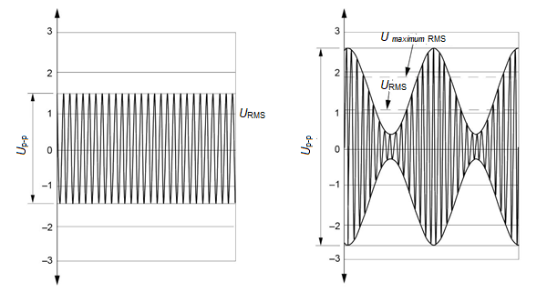
- немодулированный RF сигнал  U_{RMS, a} = 1 В  $U_{p-p,a}= U_{RMS,a}∙\sqrt{2}∙2=$ 2,82 В | - модулированный RF сигнал с 80 %-но AM:  $$U_{p-p,max} =U_{p-p,a}∙\frac{100+m}{100}=5,09 В$$  $$U_{p-p,min} =U_{p-p,a}∙\frac{100-m}{100}=0,57 В$$  $$U_{RMS,b} =U_{RMS,a}∙ \sqrt{1+\frac{ {\left(\frac{m}{100}\right)}^{2}}{2}}=1,15 В$$
Рисунок 1 ‒ Определение 80 %-ного амплитудно-модулированного (AM) испытательного сигнала и возникающие формы волн

Технические комитеты по продукции могут выбирать альтернативные схемы модуляции, применяемые при испытаниях EUT (см. приложение A).
5.2 Диапазоны испытательных частот
Испытания, установленные настоящим стандартом, проводят в диапазоне частот выше 80 МГц, ограниченном только возможностями измерительной аппаратуры.
Дополнительная информация о выборе диапазонов частот и методов испытаний, определенных в других базовых стандартах, а также о применении настоящего стандарта на частотах ниже 80 МГц приведена в приложении F.
Частоты или диапазоны частот для испытаний изделий, которые должны выбирать технические комитеты по продукции, могут быть ограничены теми, на которых фактически работают устройства преднамеренного RF излучения.
Технические комитеты по продукции могут установить определенный испытательный уровень и тип модуляции (в качестве альтернативы 80%-ной АM).
Если изделие предназначено для оценки соответствия требованиям конкретных стран, испытания могут быть сокращены до охвата только определенных полос частот, выделенных для цифровых мобильных телефонов и других устройств, преднамеренного RF излучения в этих странах.
Примечание ‒ IEC TR 61000-2-5 и CISPR TR 31 содержат информацию о известных частотах и уровнях мощности, которые выделены для конкретных радиослужб.

6 Испытательное оборудование
6.1 Испытательная аппаратура
Рекомендуются применять следующие типы оборудования для испытаний:
- безэховую камеру достаточного размера ‒ для поддержания однородного поля соответствующих размеров по отношению к EUT. Для подавления отражений могут потребоваться дополнительные поглотители;
- фильтры электромагнитных помех ‒ необходимо убедиться, что фильтры не вносят дополнительных резонансных эффектов в подключенные линии;
- генератор(ы) RF сигнала ‒ способный(е) охватывать интересующую полосу частот и, как минимум, обеспечивать амплитудную модуляцию, как указано в таблице 2.
Использование низкочастотных или полосовых фильтров может быть необходимо для предотвращения проблем, вызванных гармониками.
- усилители мощности ‒ для усиления сигнала (немодулированного и модулированного) и обеспечения возбуждения антенны до необходимого уровня поля;
- антенны, генерирующие поле ‒ биконические, логопериодические, рупорные, комбинированные антенны или любая другая линейно поляризованная антенная система, способная удовлетворять требованиям по частоте (см. приложение B);
- изотропный датчик поля ‒ с соответствующим диапазоном частот и чувствительностью для измерения генерируемой напряженности поля (метод калибровки датчиков E-поля приведен в приложении K);
- устройство измерения мощности прямого излучения ‒ можно использовать направленный ответвитель (соединитель) и измеритель мощности, или установить детектор или монитор мощности прямого излучения между усилителем и антенной;
- сопутствующее оборудование для регистрации уровней мощности ‒ необходимо для обеспечения требуемой напряженности поля и для управления генерацией установленного испытательного уровня.
Следует принять меры для обеспечения достаточной помехоустойчивости испытательной аппаратуры. Анализ неопределенности измерений, связанной с испытательной аппаратурой, приведен в приложение J.
6.2 Описание испытательного стенда
Из-за величины генерируемых напряженностей поля испытания следует проводить в экранированной оболочке, чтобы соответствовать различным национальным и международным законам, запрещающим вмешательство в радиосвязь. Кроме того, поскольку большая часть испытательного оборудования, используемого для сбора данных, чувствительна к электромагнитному полю, генерируемому во время проведения испытания на помехоустойчивость, экранированная оболочка обеспечивает необходимый «барьер» между EUT и требуемой испытательной аппаратурой. Следует позаботиться о том, чтобы соединительные провода, проходящие через экранированную оболочку, были адекватно изолированы от наведенного (кондуктивного) и испускаемого излучения и сохраняли целостность откликов сигнала и мощности EUT.
Испытательный стенд обычно состоит из экранированной оболочки с поглощающим покрытием, достаточно большого размера для размещения EUT и позволяющей обеспечить соответствующий контроль напряженность поля. Такой стенд может представлять собой безэховые или модифицированные полубезэховые камеры, пример которых приведен на рисунке 2. В сопутствующих экранированных оболочках должно быть размещено оборудование для генерации и мониторинга поля, а также оборудование, с помощью которого проводят испытание EUT.
Дополнительные указания по применению безэховых камер приведены в приложении C.
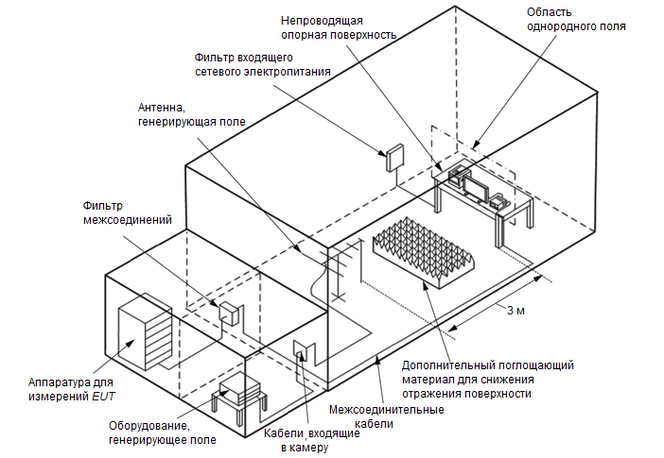

Примечание ‒ Безэховый облицовочный материал на стенах и потолке не показан для наглядности.
Рисунок 2 ‒ Пример подходящего испытательного стенда

6.3 Область однородного поля (UFA)
6.3.1 Характеристики UFA
В настоящем стандарте используют понятие UFA (см. рисунки 3 и 4), которая представляет собой вертикальную плоскость поля, в которой колебания находятся в пределах, указанных ниже. Методы, приведенные в 6.3.2 и 6.3.3, используют для демонстрации возможностей испытательного стенда и испытательного оборудования по созданию однородного поля для испытаний. Определены данные для установки требуемой напряженности поля для испытания на помехоустойчивость, которые используют для испытания всех EUT.
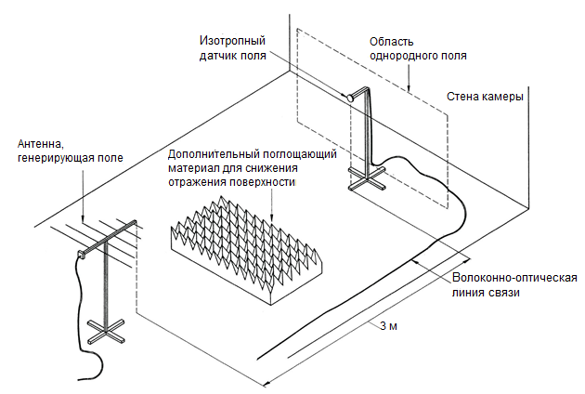
Рисунок 3 ‒ Настойка параметров уровня

Настройку уровня однородного поля выполняют при отсутствии EUT (см. рисунок 3). В ходе этой процедуры определяют зависимость между напряженностью поля в пределах UFA и мощностью, приложенной к антенне. Во время испытания требуемую мощность прямого излучения рассчитывают на основе этой зависимости и целевой напряженности поля. Фактическая напряженность поля E_{T} может отличаться от заданной напряженности поля E_{L} при условии, что может быть продемонстрирована линейность системы (см. 6.3.2 или 6.3.3 и приложение D). Настройка уровня действительна до тех пор, пока настройки испытательной аппаратуры, используемой для испытаний, остаются неизменными. Поскольку даже небольшие смещения могут существенно повлиять на поле, важно, особенно на высоких частотах, регистрировать положение испытательной аппаратуры, такой как антенны, поглотители, кабели и т. д.
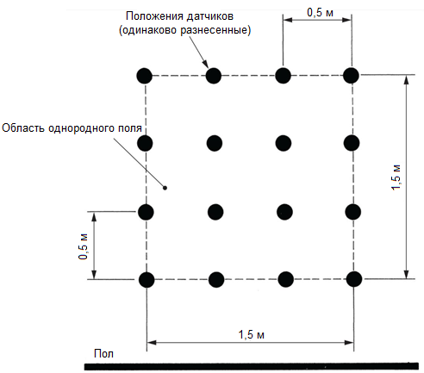
Рисунок 4 ‒ Размеры 16-точечной области однородного поля

Нижний край UFA может находиться на любой высоте, если соблюдены критерии, указанные в 6.3.1. Предполагают, что EUT должно быть полностью облучено полем. Однако трудно создать UFA вблизи металлического пола, поэтому полное облучение возможно не для всех EUT. Подробная информация приведена в разделе 7.
Предполагают, что полный процесс настойки уровня поля следует проводить не реже одного раза в год, а также при изменении конфигурации оболочки (замена поглотителя, перемещение области, замена оборудования и т. д.).
Расстояние между передающей антенной и UFA должно быть таким, чтобы можно было выполнить требования к UFA. Предпочтительным является расстояние 3 м между антенной и UFA (см. рисунок 3). Минимальное расстояние должно составлять 1 м. Это расстояние измеряют от центра биконической антенны, или от передней вершины периодической или комбинированной антенны, или от переднего края рупорной или двухгребневой волноводной антенны. Следует зарегистрировать используемое расстояние, которое должно соответствовать расстоянию, принятому для испытания.
Предпочтительный размер UFA составляет 1,5×1,5 м, однако, если EUT и его кабели (см. 7.4) могут быть полностью облучены при меньшем UFA, допускается использование меньшей UFA, вплоть до минимального размера 0,5×0,5 м. Для минимальной UFA размером 0,5×0,5 м пятую точку сетки размещают в центре UFA, как показано на рисунке 5.
Примечание 1 ‒ Для верификации однородности распределения поля можно использовать выборку с более близким расстоянием между сетками на части UFA.
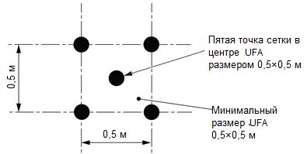
Рисунок 5 – Минимальный размер UFA с размещением пятой точки сетки в центре
Сложно установить UFA близко к металлическому полу. Дополнительный поглощающий материал может уменьшить или решить эту проблему (см. рисунок 2).
Для настройки испытательного уровня UFA разделяют в виде сетки с шагом сетки 0,5 м (см. рисунок 4 в качестве примера UFA 1,5×1,5 м). На каждой частоте поле считают однородным, если его величина, измеренная в точках сетки, находится в пределах от 0 до плюс 6 дБ от номинального значения для не менее чем 75 % всех точек сетки (например, если по крайней мере двенадцать из шестнадцати измеренных точек UFA 1,5×1,5 м находятся в пределах допускаемого отклонения). Для минимального размера UFA 0,5×0,5 м, значение поля для всех пяти точек сетки должно находиться в пределах указанного допускаемого отклонения.
UFA не обязательно должна быть квадратной, если ее можно построить из квадратных элементов размером 0,5×0,5 м. Выбранную форму UFA используют до частоты не менее 1 ГГц.
Примечание 2 ‒ На разных частотах разные точки измерения могут находиться в пределах допуска.
Принятое допускаемое отклонение от 0 до плюс 6 дБ выбрано для обеспечения того, что напряженность поля не упадет ниже номинального значения с приемлемой вероятностью. Допускаемое отклонение в 6 дБ считают минимально достижимым для испытательных стендов, применяемых на практике.
В диапазоне частот до 1 ГГц допускают применение допускаемого отклонения до плюс 10 дБ, но не менее 0 дБ для максимального количества, составляющего 3 % испытательных частот, при условии, что фактическое допускаемое отклонение указано в протоколе испытаний. При наличии разногласий, результаты испытаний, проведенных с допускаемым отклонением от 0 до плюс 6 дБ, считают приоритетными.
Если область, которую должна занимать лицевая сторона фактического EUT, больше 1,5×1,5 м и UFA с соответствующими размерами (предпочтительный метод) не может быть реализована, то область, которую должен занимать EUT, и выше нижнего края UFA, может быть облучена в серии испытаний («частичное облучение»), используя любой из методов, приведенных ниже:
- определение характеристик следует провести при различных положениях излучающей антенны так, чтобы совокупность UFA покрывала область, которую будет занимать лицевая сторона EUT, и затем следует испытать EUT с антенной в каждом из этих положений последовательно;
- EUT следует перемещать в различные положения так, чтобы каждая его часть попадала в UFA во время проведения по крайней мере одного из этих испытаний.
Каждое из положений антенны требует полной настройки уровня поля. Не предполагается облучать ту часть EUT, которая находится ниже нижнего края UFA (т. е. напольное оборудование). Дополнительно может быть зарегистрирована характеристика поля в области, расположенной ниже UFA. Подробная информация приведена в 7.3.
В таблице 3 приведено сравнение концепций полного облучения и частичного облучения, а также где и как их можно применять.
Предпочтительным методом для всех частот является полное облучение. Если полное облучение использовать невозможно, можно применить один или несколько альтернативных методов, зависящих от частоты.

Таблица 3 – Требования к области однородного поля при применении полного и частичного облучения
Диапазон частот, ГГц | Требования к UFA
Диапазон частот, ГГц | Полное облучение  [EUT и его кабели (см. 7.4) полностью вписываются в пределы UFA (предпочтительный метод)] | Частичное облучение  [EUT и его кабели (см. 7.4)  не вписываются полностью  в пределы UFA]
≥ 1 | Минимальный размер UFA 0,5 × 0,5 м.  Размер UFA с шагом сетки 0,5 м (например: 0,5×0,5 м; 0,5×1,0 м;1,0×1,0 м; 1,5×1,5 м; 1,5×2,0 м; 2,0×2,0 м и т. д.).  Характеристика с шагом сетки 0,5 ×0,5 м.  Не менее 75 % измеренных точек в пределах установленных требований, если размер UFA больше, чем 0,5×0,5 м.  100 % (все пять точек) должны соответствовать установленным требованиям, если используют размер UFA только 0,5×0,5 м | Минимальный размер UFA 1,5×1,5 м.  Размер UFA с шагом сетки 0,5 м (например: 1,5×1,5 м; 1,5×2,0 м;  2,0×2,0 м и т. д.).  Определение характеристик с шагом сетки 0,5 × 0,5 м.  75 % измеренных точек в пределах установленных требований
< 1 |  | Минимальный размер UFA 0,5 × 0,5 м.  Размер UFA с шагом сетки 0,5 м (например: 0,5×0,5 м; 0,5×1,0 м; 1,0× 1,0 м; 1,5×1,5 м; 1,5×2,0 м; 2,0×2,0 м и т. д.).  Характеристика шагов сетки 0,5 м × 0,5 м.  Не менее 75 % измеренных точек в пределах установленных требований, если UFA больше, чем 0,5×0,5 м.  100 % (все пять точек) должны соответствовать установленным требованиям, если используют размер UFA только 0,5×0,5 м

Как правило, характеристика поля в безэховых и полубезэховых камерах может быть получена с помощью применения испытательной установки, показанной на рисунке 6.
Определение характеристик всегда следует проводить с немодулированной несущей для горизонтальной и вертикальной поляризаций в соответствии с приведенными ниже шагами. Во время испытаний следует убедиться, что усилители могут воспроизводить модуляцию в пределах требований к линейности (см. 6.3.2 или 6.3.3 и приложение D). Для 80 %-ной АМ процесс настройки испытательного уровня выполняют при напряженности поля, по крайней мере в 1,8 раза превышающей напряженность поля, которое будет приложено к EUT. Напряженность поля при такой настройке испытательного уровня обозначают как E_{L}. E_{L} является значением, которое применяют только для настройки испытательного уровня поля. Напряженность испытательного поля E_{T} не должна превышать E_{L}/1,8.
Примечание 3 ‒ Могут быть использованы другие методы предотвращения насыщения (более подробная информация приведена в приложении D).
Если используют модуляцию, отличную от 80 %-й АМ, следует провести соответствующую проверку насыщения на основе пиковой мощности модулированного сигнала.
Ниже описаны два различных метода определения характеристик на примере UFA размером 1,5×1,5 м (шестнадцать точек сетки). Считают, что эти методы обеспечивают одинаковую однородность поля и настройку испытательного уровня.
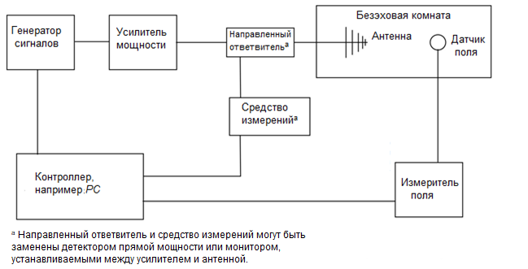
Примечание ‒ Безэховая комната обеспечивает условия проведения испытаний, определенные для безэховой камеры или модифицированной полубезэховой камеры, в зависимости от применяемости.
Рисунок 6 – Измерительная установка

6.3.2 Метод настройки уровня постоянной напряженности поля
Постоянная напряженность однородного поля должна быть:
- установлена на каждой конкретной частоте. Конкретные частоты определяют с использованием шага частоты, описанного в 8.4;
- установлена в каждой из точек UFA, последовательно одна за другой (см. рисунок 4);
- установлена проведением соответствующей регулировки прямой мощности излучения;
- измерена с помощью калиброванного датчика поля.
Прямая мощность излучения, необходимая для установки выбранной напряженности поля, должна быть измерена в дБ/мВт в соответствии с рисунком 6 и должна быть зарегистрирована для шестнадцати точек.
Процедура, которой необходимо следовать как при горизонтальной, так и при вертикальной поляризации:
a) расположить датчик в одной из шестнадцати точек сетки (см. рисунок 4) и установить частоту выходного сигнала генератора сигналов на самую низкую частоту в диапазоне испытания (например, 80 МГц).
Примечание 1 ‒ Чтобы снизить неопределенность измерения поля, датчик ориентируют одинаковым образом в каждой из точек сетки, как он был ориентирован во время калибровки датчика;
b) отрегулировать мощность прямого излучения антенны, генерирующей поле, так, чтобы полученная напряженность поля (с поправочными коэффициентами датчика поля для примененной частоты) была равна напряженности поля настройки испытательного уровня E_{L}. Зарегистрировать показание прямой мощности излучения;
c) увеличить частоту, используя шаг размером, указанным в разделе 8;
d) повторять операции по b) и c) до тех пор, пока следующая частота в последовательности не превысит самую высокую частоту в диапазоне испытания. В конце, повторить операцию b) при максимальной частоте диапазона испытания (например, 1 ГГц);
e) повторить операции a) – d) для каждой точки сетки.
На каждой частоте:
1) отсортировать шестнадцать показаний прямой мощности излучения в порядке возрастания;
2) проверить, начиная с самого высокого значения показания, находятся ли по крайней мере одиннадцать из показаний ниже самого высокого значения (75 % точек сетки) в пределах допускаемого отклонения от минус 6 до 0 дБ от этого значения;
3) в случае, если значения находятся за пределами допускаемого отклонения от минус 6 до 0 дБ, следует вернуться к той же процедуре оценки, начиная с показаний, приведенных непосредственно ниже, и так далее (следует обратить внимание, что в настоящем примере для 16-точечного UFA для каждой частоты есть только пять возможностей пересмотра);
4) остановить процедуру, если по крайней мере двенадцать показаний мощности (75 % точек сетки) находятся в пределах 6 дБ. На основании выбранных значений показаний выбрать в качестве опорного положения положение, в котором была получена максимальная прямая мощность излучения. Зарегистрировать выбранное значение прямой мощности излучения. Обозначить выбранную прямую мощность излучения как P_{L};
5) убедиться, что испытательная система (например, усилитель мощности) не находится в состоянии насыщения. Предполагая, что E_{L} была выбрана как 1,8 от E_{T}, выполнить следующую процедуру на каждой частоте настройки испытательного уровня:
i) уменьшить выходной сигнал генератора на уровне 5,1 дБ от уровня, необходимого для установления прямой мощности излучения P_{L}, определенной на предыдущих шагах (минус 5,1 дБ то же самое, что E_{L}/1,8);
ii) зарегистрировать новую прямую мощность, подаваемую на антенну;
iii) вычесть прямую мощность излучения, измеренную на шаге ii), из P_{L}. Если разность составит от 3,1 до 7,1 дБ, то усилитель считают достаточно линейным, и испытательная система пригодна для испытаний. В противном случае испытательная система не пригодна для испытаний.
Примечание 2 ‒ Если на определенной частоте соотношение между E_{L} и E_{T} равно R, дБ, где R = 20 log (E_{L}/E_{T}), то испытательную мощность P_{T}, дБ, вычисляют как P_{T} = P_{L} – R. Индексы L и T относятся к настройке испытательного уровня и испытанию соответственно.
Примечание 3 ‒ Шаг 5) описывает, как проверить, является ли используемый усилитель достаточно линейным. Для получения дополнительной информации см. приложение D.
6.3.3 Метод настройки постоянного уровня мощности
Напряженность однородного поля следует установить ​​и измерить с помощью калиброванного датчика поля на каждой конкретной частоте и в каждой из шестнадцати точек последовательно одна за другой (см. рисунок 4) с использованием размера шага, указанного в 8.4, и соответствующей регулировки прямой мощности излучения.
Прямая мощность излучения, необходимая для создания напряженности поля в исходном положении, должна быть измерена в соответствии с рисунком 6 и зарегистрирована. Ко всем 16 точкам следует применить одинаковое значение прямой мощности излучения. Напряженность поля, создаваемая этой прямой мощностью излучения, должна быть зарегистрирована в каждой из шестнадцати точек.
Процедура, которой необходимо следовать как при горизонтальной, так и при вертикальной поляризации:
a) расположить датчик в одной из шестнадцати точек сетки (см. рисунок 4) и установить частоту выходного сигнала генератора на самую низкую частоту в диапазоне испытания (например, 80 МГц).
Примечание 1 ‒ Чтобы снизить неопределенность измерения поля, датчик ориентируют одинаковым образом в каждой из точек сетки, как он был ориентирован во время калибровки датчика;
b) подать прямую мощность излучения антенны, генерирующей поле, так, чтобы полученная напряженность поля (с поправочными коэффициентами датчика поля для примененной частоты) равнялась E_{L}. Зарегистрировать значение показания прямой мощности излучения и напряженности поля;
c) увеличить частоту, используя размер шага, указанный в разделе 8;
d) повторять операции b) и c) до тех пор, пока следующая частота в последовательности не превысит самую высокую частоту. В конце, повторить шаг b) при максимальной частоте диапазона испытания (например, 1 ГГц);
e) переместить датчик в другое положение в сетке. На каждой из частот, используемых в операциях a) ‒ d), подать прямую мощность излучения, зарегистрированную при выполнении операции b) для каждой из этих частот, и зарегистрировать показания напряженности поля;
f) повторить операцию e) для каждой точки в сетке.
На каждой частоте:
1) отсортировать шестнадцать показаний напряженности поля в порядке возрастания;
2) выбрать одну напряженность поля в качестве опорного значения и рассчитать отклонение, выраженное в дБ, от этого опорного значения для всех других позиций;
3) проверить, начиная с самого низкого значения напряженности поля, находятся ли по крайней мере одиннадцать (75 % точек сетки) значений показаний выше этого самого низкого значения в пределах допускаемого отклонения от 0 до плюс 6 дБ;
4) в случае, если значения находятся за пределами допускаемого отклонения от 0 до плюс 6 дБ, следует вернуться к той же процедуре, начиная с показаний, приведенных непосредственно выше, и так далее (следует обратить внимание, что в этом примере 16-точечного UFA для каждой частоты есть только пять возможностей пересмотра);
5) остановить процедуру, если по крайней мере двенадцать значений напряженности поля (75 % точек сетки) находятся в пределах 6 дБ, и принять в качестве опорного положения положение, в котором была получена минимальная напряженность поля;
6) рассчитать прямую мощность излучения, необходимую для создания требуемой напряженности поля в опорном положении. Обозначить эту прямую мощность излучения как P_{L};
7) убедиться, что испытательная система (например, усилитель мощности) не находится в состоянии насыщения. Предполагая, что E_{L} была выбрана как 1,8 от E_{T}, выполнить следующую процедуру на каждой частоте настройки испытательного уровня:
i) уменьшить выходной сигнал генератора на уровне 5,1 дБ от уровня, необходимого для установления прямой мощности излучения P_{L}, определенной на предыдущих шагах (минус 5,1 дБ то же самое, что E_{L}/1,8);
ii) зарегистрировать новую прямую мощность, подаваемую на антенну;
iii) вычесть прямую мощность излучения, измеренную на шаге ii), из P_{L}. Если разность составит от 3,1 до 7,1 дБ, то усилитель считают достаточно линейным, и испытательная система пригодна для испытаний. В противном случае испытательная система не пригодна для испытаний.
Примечание 2 ‒ Если на определенной частоте соотношение между E_{L} и E_{T} равно R, дБ, где R = 20 log (E_{L}/E_{T}), то испытательную мощность P_{T}, дБ, вычисляют как P_{T} = P_{L} – R. Индексы L и T относятся к настройке испытательного уровня и испытанию соответственно.
Примечание 3 ‒ Шаг 7) описывает, как проверить, является ли используемый усилитель достаточно линейным. Для получения дополнительной информации см. приложение D.

7 Испытательная установка
7.1 Общие положения
Все испытания оборудования следует проводить в конфигурации, максимально приближенной к реальным условиям установки. Монтаж электропроводки должен быть проведен в соответствии с процедурами, указанными в инструкции по эксплуатации, и оборудование должно находиться в собственном корпусе со всеми установленными на месте крышками и панелями доступа, если не указано иное.
Металлическая плоскость заземления не требуется. Если требуется средство для поддержки испытуемого образца, оно должно быть изготовлено из неметаллического, нетокопроводящего материала. Однако заземление корпуса или кожуха оборудования должно соответствовать рекомендациям, указанным в инструкции по эксплуатации.
Если EUT состоит из напольных и настольных компонентов, необходимо соблюдать их правильные взаимные положения.
Во время испытания на помехоустойчивость облучаемая лицевая поверхность EUT должна совпадать UFA.
Типичные размещения EUT показаны на рисунках 7 и 8 [8a) и 8b)].
Нетокопроводящие опоры используют для предотвращения случайного заземления EUT и искажения поля. Для обеспечения отсутствия искажения поля опора должна быть объемной нетокопроводящей, представлять собой неизолирующее покрытие на металлической конструкции.
На более высоких частотах (например, выше 1 ГГц) отражающими могут быть столы или опоры из дерева или армированного стеклом пластика. Материал с низкой диэлектрической проницаемостью (самого низкого уровня), такой как жесткий полистирол, следует использовать для предотвращения возмущений поля и снижения ухудшения однородности поля.
Для того чтобы каждая поверхность EUT совпадала с UFA, может потребоваться регулировка положения EUT.
7.2 Размещение настольного оборудования
EUT размещают в помещении испытательного стенда на столе, изготовленном из нетокопроводящего материала внутри UFA. Высота нетокопроводящей опоры должна составлять (0,8 ± 0,05) м. Данная высота должна применяться, даже если нижний край UFA начинается на высоте, отличной от 0,8 м.
Затем оборудование подключают к силовым и сигнальным кабелям в соответствии с соответствующими инструкциями по установке (монтажу).
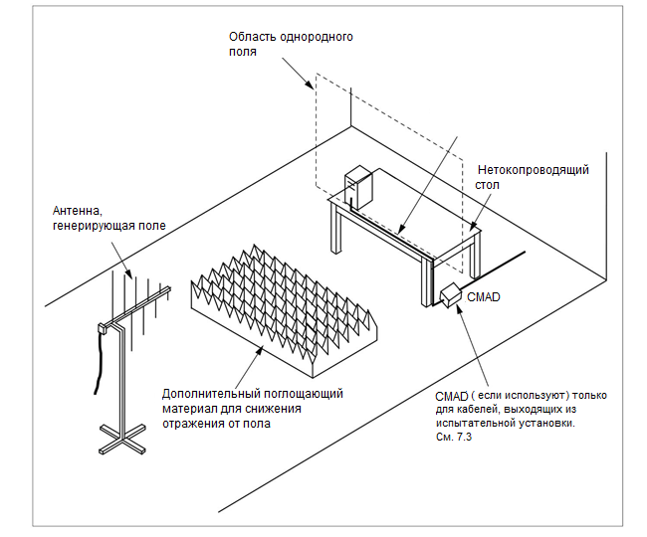
Рисунок 7 – Пример размещения EUT и кабельной разводки для настольного EUT, имеющего кабель, выходящий из испытательной установки

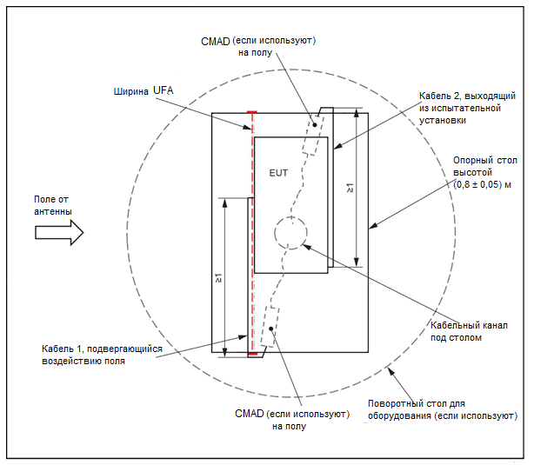
Примечание 1 ‒ Когда установка повернута на 180º, кабель 2 становится облучаемым.

a) Пример размещения EUT (вид сверху) и кабельной разводки для настольного EUT с кабелем, выходящим из испытательной установки
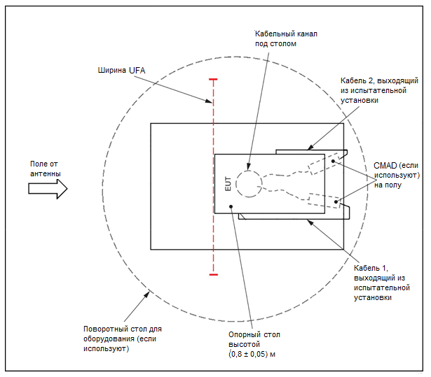
Примечание 2 ‒ Кабели и положение EUT были отрегулированы для выравнивания с UFA.
Примечание3 ‒ В такой ориентации кабели намеренно не облучаются полем.
b) Пример того же EUT (вид сверху) при альтернативном размещении
(EUT повернуто на 90° и другая компоновка кабелей)
Рисунок 8 – Пример размещения EUT (вид сверху)

7.3 Размещение напольного оборудования
Напольное оборудование должно быть установлено на нетокопроводящей опоре на высоте 0,05 м или более над полом, чтобы предотвратить случайное заземление EUT и искажение поля. Предпочтительно, чтобы опора была объемной не токопроводящей, а не с изолирующим покрытием на металлической конструкции.
Напольное оборудование следует располагать так, чтобы максимально увеличить площадь EUT, размещенную в пределах UFA.
Если из-за большого веса или больших физических размеров или по соображениям безопасности оборудование не может быть поднято на высоту UFA или снято с его транспортной опоры (например, с транспортировочного поддона), это изменение должно быть зарегистрировано в протоколе испытаний. Если EUT выступает более чем на 0,5 м ниже нижнего края UFA, значение уровня поля на высоте равной 50 % высоты нижнего края UFA (во всех точках установки уровня, разнесенных по горизонтали на 0,5 м) следует зарегистрировать и занести в документацию. Данные, измеренные на этой высоте, не учитывают при определении пригодности испытательной установки и при процедуре установки испытательного уровня.
Примечание ‒ В качестве опоры можно использовать нетокопроводящие ролики.
Руководство по размещению больших и тяжелых EUT приведено в приложении H.
Затем оборудование подключают к силовым и сигнальным проводам в соответствии с соответствующими инструкциями по установке.
7.4 Размещение проводки
Кабели должны быть подключены к EUT и должны быть размещены на испытательной площадке в соответствии с инструкциями по установке (монтажу) так, чтобы максимально повторять типовые установки и применение.
Следует применять указанные типы проводов и соединителей. Если отсутствуют требования к подводящей к EUT проводке и отводящей от EUT проводке, следует использовать неэкранированные параллельные провода.
Если в технических требованиях к изделию установлено, что длина проводки должна быть меньше или равна 1 м, то следует применять указанную длину. Если указанная длина больше 1 м или не указана, то длину используемого кабеля следует выбирать в соответствии с типовой практикой монтажа. Если выше не указано иное, то не менее 1 м кабеля следует подвергнуть воздействию электромагнитного поля в одной ориентации, вертикальной или горизонтальной. Отклонения от этого (например, тяжелые или жесткие кабели, которыми невозможно манипулировать) должны быть указаны в протоколе испытаний. Нельзя ожидать что кабели, проложенные ортогонально к UFA, будут способствовать получению сигнала от поля и, следовательно, их длину не учитывают при определении суммарной длины кабеля, подвергающегося воздействию поля. Длина кабеля, подвергающегося воздействию поля, должна быть физически проложена как можно ближе к UFA.
Избыточная длина кабелей, соединяющих блоки EUT, должна быть скручена приблизительно в центре кабеля в виде пучка с обеспечением низкой индуктивности. Отклонения от этого (например, тяжелые или жесткие кабели, которыми невозможно манипулировать) должны быть указаны в протоколе испытаний.
Каждый кабель не обязательно должен подвергаться воздействию поля во время облучения каждой стороны EUT. Но каждый кабель должен, по крайней мере, во время одной из ориентаций EUT находиться внутри UFA и, таким образом, подвергаться воздействию поля. Кабели, намеренно не подвергающиеся воздействию поля (в текущей ориентации), должны быть проложены так, чтобы уменьшить их связь с полем. Это может потребовать перераспределения кабелей для каждого воздействия. Для EUT с большим количеством подключенных кабелей или в случаях, когда типовая практика монтажа ограничивает возможность размещения кабелей в UFA, следует предпринять попытку подвергнуть присоединенные кабели воздействию поля.
Руководства по рекомендуемым методам компоновки кабелей, воздействия на кабели приложенного электромагнитного поля и настройки EUT приведены в приложении G.
Если технический комитет по продукции определяет, что избыточная длина кабеля должна быть обеспечена развязкой (например, для кабелей, покидающих зону испытаний), то используемый метод развязки не должен ухудшать работу EUT.
Если применяют развязку кабелей, можно использовать CMAD. Свойства импеданса и поглощения CMAD указаны в CISPR 16-1-4. CMAD может быть использовано для снижения влияния кабелей за пределами зоны испытаний на результаты испытаний на устойчивость к излучаемым помехам. При применении CMAD кабель, выходящий из зоны испытаний, должен входить в CMAD в точке, где он достигает пола, как показано на рисунке 7. CMAD всегда должно быть размещено на полу. Для каждого кабеля, который должен быть обеспечен развязкой, следует использовать отдельное CMAD.
Чтобы избежать насыщения, следует учитывать токопроводящую способность CMAD, особенно для кабелей электроснабжения с высоким синфазным током (например, выходной порт инверторов).
При использовании CMAD следует учитывать:
- развязкой может быть обеспечен любой тип кабеля (например, силовой, телекоммуникационный и контрольный);
- для испытательной установки с тремя кабелями, выходящими из зоны испытаний, каждый кабель должен быть обеспечен развязкой с применением CMAD;
- для испытательной установки с более чем тремя кабелями, выходящими из испытательной зоны, силовой кабель(и) должен быть в первую очередь обеспечен развязкой с применением CMAD (если иное не указано техническим комитетом по продукции). Для остальных кабелей CMAD следует установить для кабелей, которые, как ожидается, будут передавать более чувствительные сигналы. Всего может быть использовано до трех CMAD. Кабели, которые были обеспечены CMAD, следует указать в протоколе испытаний.
Дополнительная информация о прокладке кабелей и применении CMAD приведена в приложении G.
7.5 Размещение оборудования, закрепленного на теле человека
Оборудование, закрепленное на теле человека (см. 3.1.15), можно испытывать так же, как и настольные изделия. Однако это может привести к завышенным или заниженным испытательным уровням, поскольку характеристики человеческого тела не учитывают в процессе установления уровня и процедурах проведения испытаний. По этой причине, техническим комитетам по продукции рекомендуется приводить указание на применение при испытаниях имитатора человеческого тела с соответствующими диэлектрическими характеристиками.

8 Процедура проведения испытаний
8.1 Общие положения
Процедура проведения испытаний включает:
- испытательный уровень, диапазон(ы) частот и модуляцию, применяемую при испытаниях;
- верификацию лабораторных эталонных условий, включая предварительную проверку напряженности генерируемого поля;
- предварительную верификацию корректной работы оборудования;
- проведение испытания;
- оценку результатов испытания (см. раздел 9).
8.2 Эталонные лабораторные условия
8.2.1 Общие положения
В целях снижения до минимума влияния параметров окружающей обстановки на результаты испытаний, испытания следует проводить в эталонных климатических условиях и эталонной электромагнитной обстановке, как указано в 8.2.2 и 8.2.3.
8.2.2 Климатические условия
Если иное не указано техническим комитетом, ответственным за общий стандарт или стандарт на продукцию, климатические условия в лаборатории должны находиться в пределах, указанных для работы EUT и испытательного оборудования.
Если считают, что имеются достаточные доказательства того, что эффекты явления, рассматриваемого настоящим стандартом, зависят от климатических условий, это должно быть доведено до сведения технического комитета, ответственного за настоящий стандарт.
8.2.3 Электромагнитная обстановка
Электромагнитная обстановка в лаборатории должна обеспечивать правильную работу EUT, чтобы не влиять на результаты испытаний.
8.3 Проведение испытания
Испытание следует проводить на основе программы испытаний, которая должна включать верификацию характеристик EUT, установленных в технических требованиях к EUT.
Испытания EUT следует проводить в нормальных рабочих условиях.
Программа испытаний должна содержать следующую информацию:
- сведения о размере EUT;
- сведения о репрезентативных рабочих условиях EUT;
- сведения о выборе испытательного положения EUT ‒ настольное или напольное, или как комбинация двух указанных;
- для напольного оборудования ‒ высота опоры;
- тип используемого испытательного оборудования;
- диапазон частот, продолжительность задержки (состояния покоя) и шаг частоты (шаг перестройки частоты);
- размер, форма и высота области однородного поля;
- используется ли какое-либо частичное облучение;
- испытательный уровень и модуляция, которые будут применять при испытаниях;
- тип(ы) и количество используемых соединительных проводов, а также порт интерфейса (EUT), к которому они должны быть подключены;
- приемлемые критерии оценки характеристик;
- описание метода, используемого для испытания EUT.
Процедуры испытаний, описанные в разделе 8, предназначены для использования антенн, генерирующих поле, как определено в разделе 6.
Прямую мощность P_{T}, полученную из значения P_{L}, следует использовать в качестве опорного параметра при определении напряженности испытательного поля. Подробности приведены в 6.3.2 (примечание 2) или 6.3.3 (примечание 2).
Перед испытанием следует убедиться, что испытательное оборудование/система работают надлежащим образом. Это можно сделать, например, измерением напряженности поля в одной или нескольких точках в пределах UFA на одной или нескольких частотах.
EUT изначально размещают так, чтобы одна сторона совпадала с плоскостью UFA. Облучаемая сторона EUT должна находиться внутри UFA, если не применяется частичное облучение. Информация относительно настройки испытательного уровня поля и использования частичного облучения приведена в 6.3.
Рассматриваемые диапазоны частот сканируют (просматривают) с помощью сигнала, модулированного в соответствии с 5.1, с паузами для регулирования уровня радиочастотного сигнала или переключения генераторов и антенн при необходимости. Если диапазон частот сканируют пошагово, требования к размеру шага приведены в. 8.4.
Время выдержки модулированной несущей на каждой частоте не должно быть меньше времени, необходимого для испытания и получения отклика EUT, но ни в коем случае не должно быть меньше 0,5 с.
Примечание 1 ‒ Время задержки начинается, когда условия испытания стабилизируются на каждой частоте.
Для сокращения времени испытания можно одновременно применять более одной частоты (испытание нескольких сигналов) в течение одного времени задержки, при условии, что требования линейности 6.3.2 шаг 5) или 6.3.3 шаг 7) выполняются для совокупного сигнала. На каждой из частот сигнала испытательные уровни должны быть такими, которые получены в результате процедуры установки испытательного уровня с одной частотой за один раз. К каждому сигналу одновременно применяют одну и ту же модуляцию. Интермодуляционные сигналы следует рассматривать как гармоники и проверять, чтобы убедиться, что они не вызывают значительного эффекта (см. приложение I относительно эффектов модуляции и раздел 9 относительно оценки результата испытания).
Испытание обычно проводят с генерирующей антенной, обращенной к каждой стороне EUT. Если оборудование может использоваться в различных ориентациях (например, вертикальной или горизонтальной), то во время испытания все стороны следует подвергнуть воздействию поля. Если это технически обосновано, некоторые EUT могут быть испытаны, подвергая воздействию генерирующей антенны меньшее число сторон. В других случаях, определяемых, например, типом и размером EUT или частотами испытания, может потребоваться воздействие более четырех азимутов.
Примечание 2 ‒ По мере увеличения электрического размера EUT увеличивается и сложность диаграммы направленности его антенны. Сложность диаграммы направленности антенны может влиять на количество ориентаций при испытании, необходимых для определения минимальной помехоустойчивости.
Поляризация поля требует испытания каждой выбранной стороны дважды, один раз с антенной, расположенной вертикально, и второй раз с антенной, расположенной горизонтально.
При проведении испытаний необходимо предпринять попытки полностью проверить EUT и детально исследовать все критические режимы, выбранные для испытания на помехоустойчивость. Рекомендуется использовать специальные программы испытаний, специальные инструменты или устройства для испытания EUT во время приложения воздействия.
8.4 Размеры шага квантования
Если диапазон частот изменяют пошагово, размер шага не должен превышать 1 % от предыдущей частоты. Данный максимальный размер шага применяют к процедурам настройки испытательного уровня согласно 6.3.2, 6.3.3, и к проведению испытания в соответствии с 8.3.

9 Оценка результатов испытаний
Результаты испытаний должны быть классифицированы с точки зрения ухудшения или снижения качества функционирования EUT относительно допустимого ухудшения, определенного комитетами по продукции или иным образом его изготовителем и заказчиком испытаний, или согласованного между изготовителем и потребителям изделий. Рекомендуется следующая классификация:
a) нормальная работа в пределах заданных технических характеристик оборудования;
b) временная потеря функции или ухудшение качества функционирования, которая прекращается после прекращения помех, и после которой EUT восстанавливает свое нормальное качество функционирования без вмешательства оператора;
c) временная потеря функции или ухудшение качества функционирования, исправление которых требует вмешательства оператора;
d) потеря функции или ухудшение качества функционирования, которые не могут быть восстановлены ​​из-за повреждения оборудования или программного обеспечения или потери данных.
Оценка результата испытаний должна основываться на характеристиках EUT, полученных в течение времени задержки при соответствующей модуляции.
Оценка качества функционирования EUT должна основываться на единой причинно-следственной связи. Если при проведении испытаний использовалось несколько испытательных сигналов, необходимо убедиться, что любое зарегистрированное ухудшение качества функционирования было вызвано одним испытательным сигналом, а не комбинацией нескольких испытательных сигналов. Данная классификация может быть использована в качестве руководства при разработке критериев качества функционирования техническими комитетами, ответственными за общие стандарты, стандарты на продукцию или группу продукции, или в качестве основы для соглашения о критериях качества функционирования между изготовителем и потребителем, например, когда не существует подходящего общего стандарта, стандарта на продукцию или на группу продукции.

10 Протокол испытаний
Протокол испытаний должен содержать всю информацию, необходимую для воспроизведения испытания. В частности, должно быть зафиксировано следующее:
- элементы, указанные в программе испытаний, требуемые разделом 8 настоящего стандарта;
- идентификация EUT и любого связанного с ним оборудования, например, наименование марки, тип изделия, серийный номер;
- идентификация испытательного оборудования, например, наименование марки, тип продукта, серийный номер;
- любые особые условия окружающей обстановки, в которых проводилось испытание;
- любые особые условия, необходимые для проведения испытания;
- уровни качества функционирования, определенные изготовителем, заказчиком или потребителем;
- критерий качества функционирования, указанный в общем стандарте, стандарте на конкретную продукцию или группу однородной продукции;
- любые эффекты на EUT, наблюдаемые во время или после применения испытательного воздействия, и продолжительность времени, в течение которой эти эффекты сохраняются;
- обоснование решения о прохождении/непрохождении испытания (на основе критерия качества функционирования, указанного в общем стандарте, стандарте на конкретную продукцию или группу однородной продукции или согласованного между изготовителем и потребителем);
- любые особые условия применения, например, длина или тип кабеля, экранирование или заземление, или условия работы EUT, которые требуются для достижения соответствия;
- любая дополнительная информация, относящаяся к размещению EUT относительно размера и размещения UFA;
- любая дополнительная информация, относящаяся к допускаемым отклонениям UFA, если это требуется в соответствии с 6.3.1;
- описание и/или изображение положения и ориентации кабелей и оборудования;
- любые отклонения от настоящего стандарта.
Приложение А
(справочное)
Обоснование выбора модуляции для испытаний, связанных с защитой от радиочастотных излучений, создаваемых услугами цифровой радиосвязи

A.1 Обзор доступных методов модуляции
При разработке настоящего стандарта были рассмотрены следующие методы модуляции электромагнитного поля:
- амплитудная модуляция синусоидальной волны, 80 % АМ на частоте 1 кГц;
- амплитудная модуляция прямоугольной волны с коэффициентом заполнения (скважностью) 1:2, 100 % AM на частоте 200 Гц;
- импульсный RF сигнал, приблизительно имитирующий характеристики каждой системы, например, с коэффициентом заполнения (скважностью) 1:8 на частоте 200 Гц для GSM, с коэффициентом заполнения (скважностью) 1:24 на частоте 100 Гц для портативных DECT и т. д.;
- импульсный RF сигнал, точно имитирующий характеристики каждой системы, например, с коэффициентом заполнения (скважностью) 1:8 на частоте 200 Гц для GSM с учетом вторичных эффектов, таких как режим прерывистой передачи (частота модуляции 2 Гц) и мультикадровых эффектов (частотная составляющая 8 Гц);
- сигнал OFDM (ортогональное мультиплексирование с частотным разделением) для вещания и радиосвязи.
Достоинства соответствующих систем обобщены в таблице А.1.

Таблица А.1 ‒ Сравнение методов модуляции
Тип сигнала | Достоинства |  | Недостатки
АМ синусоидальная волна | 1 | Эксперименты показали, что между возмущающими воздействиями различных типов модуляции с непостоянной огибающей, может быть установлена хорошая корреляция при условии, что максимальные RMS значения уровней остаются неизменными. | 1 | Не имитирует TDMA.
АМ синусоидальная волна | 1 |  | 2 | Небольшое избыточное воздействие на приемное устройство второго порядка при испытаниях.
АМ синусоидальная волна | 1 |  | 3 | Возможно, упущены некоторые механизмы отказа.
АМ синусоидальная волна | 2 | Нет необходимости указывать (и измерять) время нарастания TDMA импульса.
АМ синусоидальная волна | 3 | Используется в настоящем стандарте и IEC 61000-4-6.

Продолжение таблицы А.1
Тип сигнала | Достоинства |  | Недостатки
 | 4 | Генератор поля и оборудование для мониторинга поля легкодоступны.
 | 5 | Для аналогового аудио-оборудования, демодуляция в EUT создает звуковой отклик, который можно измерить с помощью узкополосного измерителя уровня, таким образом уменьшая фоновый шум.
 | 6 | Уже доказано, что при имитации возмущающих воздействий на более низких частотах, она эффективнее чем при имитации с применением других типов модуляции (например FM, фазовая модуляция, импульсная модуляция)
АМ прямоугольная волна | 1 | Аналогична TDMA. | 1 | Не совсем точно имитирует TDMA.
АМ прямоугольная волна | 2 | Пригодна для универсального применения. | 2 | Демодуляция в EUT вызывает широкополосный звуковой отклик, который следует измерять с помощью широкополосного измерителя уровня, таким образом уменьшая фоновый шум.
АМ прямоугольная волна | 3 | Может выявить «неизвестные» механизмы отказа (чувствительные к большой скорости изменения огибающей RF сигнала). | 2
АМ прямоугольная волна | 3 |  | 3 | Необходимо указать время нарастания
Импульсный RF сигнал | 1 | Хорошее моделирование TDMA. | 1 | Для обеспечения соответствия требованиям каждой из различных систем (например GSM, DECT и т.д.) характеристики модуляции необходимо изменять.
Импульсный RF сигнал | 2 | Может выявить «неизвестные» механизмы отказа (чувствительные к большой скорости изменения огибающей RF сигнала) | 1
Импульсный RF сигнал |  |  | 2 | Демодуляция в EUT вызывает широкополосный звуковой отклик, который следует измерять с помощью широкополосного измерителя уровня, таким образом уменьшая фоновый шум.
Импульсный RF сигнал |  |  | 3 | Необходимо указать время нарастания

Окончание таблицы А.1
Тип сигнала | Достоинства |  | Недостатки
Сигнал OFDM | 1 | Хорошо представляет цифровую модуляцию. | 1 | Значения характеристик OFDM  должны быть изменены для соответствия требованиям каждой из различных служб (например LTE, DAB, DVB-T)
Сигнал OFDM | 2 | Может выявить «неизвестные» механизмы отказа (чувствительные к большой скорости изменения огибающей RF-излучения) | 1

A.2 Результаты экспериментов
Была проведена серия экспериментов для оценки корреляции между методом модуляции, используемым для возмущающего сигнала, и генерируемыми помехами.
Исследовались следующие методы модуляции:
a) 80 %-ная AM синусоидальная волна на частоте 1 кГц;
b) «GSM-подобный» импульсный RF сигнал с коэффициентом заполнения (скважностью) 1:8 на частоте 200 Гц;
c) «DECT-подобный» импульсный RF сигнал с коэффициентом заполнения (скважностью) 1:2 на частоте 100 Гц (базовая станция);
d) «DECT-подобный» импульсный RF сигнала с коэффициентом заполнения (скважностью) 1:24 на частоте 100 Гц (портативные устройства).
В каждом случае использовалась только одна из «DECT-подобных» модуляций.
Результаты обобщены в таблицах A.2 и A.3.

Таблица А.2 ‒ Относительные уровни помех^{а}
$$↓$$ | Оборудование | $↓$ | Отклик аудиоаппаратуры | Метод модуляции ^{b}
 |  |  |  | 80 %-ная AM синусоидальная волна при частоте 1 кГц | «GSM-подобная» с коэффициентом заполнения (скважностью)
 |  |  |  |  | 1:8  на частоте 200 Гц | 1:24  на частоте 100 Гц
Слуховой  аппарат ^{c} |  | Невзвешенный  от 21 Гц до 21 кГц |  | 0^{d} | 0 | Минус 3
 |  | А-взвешенный |  | 0 | Минус 4 | Минус 7
Аналоговый телефонный аппарат ^{e} |  | Невзвешенный |  | 0^{d} | Минус 3 | Минус 7
 |  | А-взвешенный |  | Минус 1 | Минус 6 | Минус 8
Радиоприемник ^{f} |  | Невзвешенный |  | 0^{d} | Плюс 1 | Минус 2
 |  | А-взвешенный |  | Минус 1 | Минус 3 | Минус 7
ª Звуковой отклик на возмущение является уровнем помех. Низкий уровень помех означает высокий уровень помехоустойчивости.

Окончание таблицы А.2
^{b} Важно ‒ амплитуду несущей регулируют так, чтобы максимальное RMS значение (см. 3.1.19) возмущающего сигнала (воздействия) было одинаковым для всех модуляций.
^{c} Воздействие создают падающим электромагнитным полем на частоте 900 МГц. Коэффициент заполнения (скважности) для «DECT-подобной» модуляции составляет 1:2 вместо 1:24. Звуковым откликом является акустическая мощность, измеренная с помощью искусственного уха, подключенного через трубку из ПВХ длиной 0,5 м.
^{d} Этот случай выбран в качестве эталонного звукового отклика, т. е. 0 дБ.
^{e} Воздействие представляет собой RF ток, подаваемый в телефонный кабель на частоте 900 МГц. Звуковым откликом является напряжение звуковой частоты, измеренное на телефонной линии.
^{f} Воздействие представляет собой RF ток, подаваемый в сетевой кабель на частоте 900 МГц. Звуковым откликом является уровень звука на выходе громкоговорителя, измеренный с помощью микрофона.

Таблица А.3 ‒ Относительные уровни помехоустойчивости ^{а}
$$↓$$ | Оборудование | $↓$ | Отклик аудиоаппаратуры | Метод модуляции ^{b}
 |  |  |  | 80 % -ная AM синусоидальная волна при частоте 1 кГц | «GSM-подобная» с коэффициентом заполнения (скважностью)
 |  |  |  |  | 1:8  на частоте 200 Гц | 1:24  на частоте 100 Гц
Телевизионный приемник ^{c} |  | Заметные помехи |  | 0^{d} | Минус 2 | Минус 2
 |  | Сильные помехи |  | Плюс 4 | Плюс 1 | Плюс 2
 |  | Отключение экрана |  | $\sim$ Плюс 19 | Плюс 18 | Плюс 19
Терминал данных c интерфейсом  RS232 ^{e} |  | Помехи на  видеоэкране |  | 0^{d} | 0 | ‒
 |  | Ошибки данных |  | > Плюс 16 | > Плюс 16 | ‒
Модем RS232 ^{f} |  | Ошибки данных (вводимые на интерфейс телефона) |  | 0^{d} | 0 | 0
 |  | Ошибки данных (вводимые на  интерфейс RS232) |  | > Плюс 9 | > Плюс 9 | > Плюс 9
Регулируемый лабораторный  источник электроснабжения ^{g} |  | 2 %-ная погрешность выходного постоянного тока |  | 0^{d} | Плюс 3 | Плюс 7

Окончание таблицы А.3
$$↓$$ | Оборудование | $↓$ | Отклик аудиоаппаратуры | Метод модуляции ^{b}
 |  |  |  | 80 % -ная AM синусоидальная волна при частоте 1 кГц | «GSM-подобная» с коэффициентом заполнения (скважностью)
 |  |  |  |  | 1:8  на частоте 200 Гц | 1:24  на частоте 100 Гц
SDH кросс-соединение ^{h} |  | Ошибка в разряде (битовая ошибка) |  | 0^{d} | 0 | ‒
ª Числа в таблице представляют собой относительную величину максимального RMS уровня (см. 3.1.19) сигнала возмущения (воздействия), необходимого для создания одинаковой степени помех при всех видах модуляции. Высокое значение уровня в децибелах означает высокую помехоустойчивость.
^{b} Возмущающий сигнал настраивают так, чтобы при всех модуляциях создавался одинаковый отклик (помехи).
^{c} Воздействие представляет собой RF ток, подаваемый в сетевой кабель на частоте 900 МГц. Откликом является степень помех на экране. Оценка является довольно субъективной, поскольку в разных случаях картина помех различна.
^{d} Этот случай выбран в качестве эталонного уровня помехоустойчивости, т. е. 0 дБ.
^{e} Воздействием представляет собой RF ток, подаваемый в кабель RS232 на частоте 900 МГц.
^{f} Воздействие представляет собой RF ток, подаваемый либо на телефон, либо на кабель RS232 на частоте 900 МГц.
^{g} Воздействие представляет собой радиочастотный ток на частоте 900 МГц, подаваемый в выходной кабель постоянного тока.
^{h} SDH = синхронной цифровой иерархии. Воздействие представляет собой падающее электромагнитное поле на частоте 935 МГц.

Были испытаны следующие элементы цифрового оборудования с использованием как амплитудной модуляции синусоидальной волны, так и импульсной модуляции (с коэффициентом заполнения 1:2) при напряженности поля до 30 В/м:
- сушилка для рук с микропроцессорным управлением;
- 2 Мбит-й модем с коаксиальным кабелем 75 Ом;
- 2 Мбит-й модем с витой парой 120 Ом;
- промышленный контроллер с микропроцессором, видеодисплеем и интерфейсом RS485;
- система индикации движения поездов с микропроцессором;
- терминал для кредитных карт с выходом для модема;
- цифровой мультиплексор 2/34 Мб;
- повторитель Ethernet (10 Мбит/с).
Все неисправности были связаны с аналоговыми функциями устройств.

A.3 Эффекты вторичной модуляции
При попытке точно имитировать модуляцию, используемую в цифровой радиотелефонной системе, важно не только имитировать первичную модуляцию, но и учитывать влияние любой вторичной модуляции, которая может присутствовать.
Например, в GSM и DCS 1800 наблюдаются мультикадровые эффекты, вызванные подавлением всплеска каждые 120 мс (тем самым создавая частотную составляющую примерно на частоте 8 Гц). Также может иметь место дополнительная модуляция на частоте 2 Гц из опционального режима прерывистой передачи (DTX).

А.4 Заключение
Из рассмотренных случаев видно, что испытуемые объекты реагировали на создаваемые помехи независимо от используемого метода модуляции. При сравнении эффектов различных модуляций важно убедиться, что используется одинаковое максимальное RMS значение уровня сигнала помех.
При наличии существенных различий между эффектами различных типов модуляции наиболее предпочтительным всегда оказывался АМ синусоидальная волна.
Если при использовании модуляции синусоидальной волной и TDMA наблюдаются разные отклики, то специфическое для изделия различие может быть учтено с помощью соответствующей корректировки критериев соответствия в стандарте на изделие.
В целом, модуляция синусоидальной волной имеет следующие преимущества:
- узкополосный отклик обнаружения в аналоговых системах, уменьшающий проблемы фонового шума;
- универсальная применимость, т. е. отсутствие попытки имитировать поведение источника помех;
- одинаковая модуляция на всех частотах;
- всегда не менее жесткая, чем импульсная модуляция.
По указанным выше причинам метод модуляции, определенный в настоящем стандарте, представляет собой 80 %-ю АМ синусоидальную волну. Техническим комитетам по продукции рекомендуется изменять метод модуляции только при наличии причин, требующих другого типа модуляции.

Приложение В
(справочное)
Антенны, генерирующие поле

B.1 Биконическая антенна
Данная антенна состоит из балуна и двух симметричных конических элементов, которые обеспечивают широкий диапазон частот и могут использоваться как для передачи, так и для приема. Компактный размер этих антенн делает их идеальными для использования в ограниченных зонах, таких как безэховые камеры, поскольку эффект близости сводится к минимуму.

B.2 Логопериодическая антенна
Логопериодическая антенна представляет собой решетку из логарифмически разнесенных диполей разной длины, подключенных к линии передачи.
Эти широкополосные антенны имеют относительно высокий коэффициент усиления и низкий VSWR.

B.3 Комбинированные антенны
Лог-периодическая антенна и биконическая антенна могут быть объединены. Такая комбинация позволяет увеличить частотный диапазон и покрыть диапазон частот от менее 80 МГц до нескольких ГГц, используя только одну антенну. Такие антенны могут называться гибридными или аналогичными.
Поскольку биконический элемент обычно располагается в стороне от вершины логопериодической антенны, расстояние между дипольным элементом и EUT может быть значительно больше, чем вершина гибридной антенны. Такие антенны могут потребовать большей мощности для генерации радиочастотного поля.
Две лог-периодические антенны также могут быть объединены для достижения более высокого коэффициента усиления. Такие антенны могут называться «стековыми» или аналогичными.

B.4 Рупорная антенна и двойная гребенчатая волноводная антенна
Рупорные антенны и антенны с двойным гребнем создают линейно поляризованные электромагнитные поля. Они обычно используются на частотах свыше 1000 МГц.
Примечание ‒ Антенны с большим коэффициентом усиления обычно имеют меньшую ширину луча.

Приложение C
(справочное)
Применение безэховых камер

C.1 Общая информация о безэховой камере
Полубезэховая камера представляет собой экранированное помещение, стены и потолок которого покрыты радиопоглощающим материалом. В безэховых камерах такая же облицовка имеется на полу.
Целью такого покрытия является поглощение радиочастотной энергии, которое предотвращает ее отражение обратно в камеру. Такие отражения, сложным образом интерферируя с непосредственно излучаемым полем, могут создавать максимумы и минимумы в интенсивности генерируемого поля.
Потери на отражение поглощающего материала обычно зависят от частоты падающей волны и ее угла к нормали. Потеря (поглощение) обычно максимальна при нормальном падении и уменьшается с увеличением угла падения.
Чтобы разбить отражения и усилить поглощение, поглощающий материал часто имеет форму клиньев или пирамид.
Для полубезэховых камер модификация посредством добавления на пол дополнительного материала, поглощающего радиочастоты, помогает достичь необходимой однородности поля на всех частотах. Для камер с ферритовыми поглотителями см. C.2. Эксперименты позволят выявить материалы и позиции для таких дополнений.
Дополнительный поглощающий материал не следует размещать на пути прямого облучения от антенны к EUT, но его следует расположить в том же месте и с той же ориентацией для испытаний, что и при процедуре установки уровня. Кроме того, наклон и подъем антенны, генерирующей поле, может предотвратить прямое освещение поглощающего материала, размещенного на полу. Это особенно важно при размещении напольного оборудования, см. также 7.3 и приложение H для получения рекомендаций по размещению крупногабаритного и тяжелого EUT.
Равномерность также можно улучшить, разместив антенну, генерирующую поле, вне оси камеры (горизонтально и вертикально, если необходимо), так чтобы любые отражения не были симметричными.

C.2 Использование камер с ферритовым покрытием на частотах свыше 1 ГГц
C.2.1 Проблемы, вызванные использованием камер с ферритовым покрытием для испытаний на устойчивость к излучаемым полям на частотах выше 1 ГГц
Безэховые камеры, в которых в качестве поглотителя используют только феррит, предназначены для применения на частотах до 1 ГГц. Описанная ниже проблема может возникнуть, например, в небольшой безэховой камере с ферритовым покрытием.
На частотах выше 1 ГГц ферритовые плитки обычно ведут себя как отражатели, а не как поглотители. На таких частотах очень сложно создать однородное поле на площади
1,5 × 1,5 м из-за многократных отражений от внутренних поверхностей камеры (см. рисунок С.1).
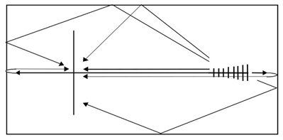
Рисунок C.1 – Многократные отражения в существующей небольшой безэховой камере

Особенно для частот, где длина волны короче 0,2 м, воспроизводимость результатов может быть очень чувствительна к расположению антенны, генерирующей поле, а также датчика поля или испытываемого оборудования.
C.2.2 Решения по уменьшению отражений
Влияние отражений можно уменьшить следующим образом:
- применить рупорную антенну или двухгребневую волноводную антенну для уменьшения поля, излучаемого в обратном направлении. Такое решение, кроме того, позволяет уменьшить отражения от боковых стенок камеры из-за узкой ширины луча антенны;
- сократить расстояние между передающей антенной и объектом исследования, чтобы минимизировать отражения от боковых стен (расстояние между антенной и объектом исследования можно уменьшить до 1 м);
- прикрепить безэховый материал углеродного типа к задней стене позади EUT (со стороны антенны, генерирующей поле), чтобы исключить прямое отражение. Это снижает чувствительность испытания к расположению EUT и антенны. Такое решение может также улучшить однородность поля на частотах ниже 1 ГГц.
Примечание ‒ Безэховый материал с углеродным наполнителем можно использовать совместно с существующим ферритовым поглотителем для обеспечения соответствия требованиям к однородности поля на частотах ниже 1 ГГц.
Выполнение вышеописанных процедур позволит устранить большую часть отраженных волн (см. рисунок C.2).

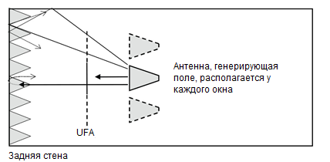
Рисунок C.2 – Большинство отраженных волн устранены (применимо к виду сверху и сбоку)

Приложение D
(справочное)
Сжатие и нелинейность усилителя

D.1 Цель ограничения искажений усилителя
Нелинейность усилителя может оказать существенное влияние на сигнал помехи, подаваемый на EUT. В целях минимизации влияния на сигнал помехи, следует поддерживать нелинейность усилителя на достаточно низком уровне. Настоящее приложение содержит сведения, которые могут оказать помощь испытательным лабораториям в понимании и ограничении искажений усилителя.

D.2 Возможные проблемы, вызванные гармониками и насыщением
Работа усилителя в режиме насыщения может привести к следующим сценариям:
а) гармоники могут вносить значительный вклад в измеренные значения, полученные во время измерения UFA. Напряженность поля на предполагаемой частоте измеряется неправильно, поскольку широкополосный датчик поля будет измерять основную гармонику и ее гармоники;
b) гармоники могут вызвать отказ EUT, если оно устойчиво на предполагаемой основной частоте, но неустойчиво на частоте гармоники. Ложный отказ будет зарегистрирован неверно и может привести к неправильному перепроектированию;
c) гармоники также могут повлиять на результат испытания, даже если они очень хорошо подавлены в особых ситуациях. Например, при испытании приемника на частоте 900 МГц, даже очень слабые гармоники сигнала с частотой 300 МГц могут перегрузить вход приемника. Аналогичный сценарий может возникнуть и в случае, если генератор сигналов выдает сигналы, не связанные с гармониками. Для защиты чувствительного EUT могут быть использованы специальные фильтры нижних частот или заграждающие (режекторные) фильтры;
d) насыщение может присутствовать без измеряемых гармоник. Это происходит, если усилитель имеет выходной фильтр нижних частот, который подавляет гармоники и/или внутренние схемы, а комбинированная технология может подавлять гармоники на краях полосы. Подобная ситуация также может привести к неверным результатам:
1) если это происходит во время определения характеристик UFA, будут получены неверные данные о настройке испытательного уровня, поскольку в алгоритме, описанном в 6.3.2 или 6.3.3, используется предположение о линейности;
2) во время проведения испытания такой тип насыщения приведет к неправильному коэффициенту модуляции и гармоникам частоты модуляции (обычно 1 кГц).

D.3 Ограничение содержания гармоник в поле
Содержание гармоник в поле можно ограничить с помощью регулируемого/ следящего/настраиваемого фильтра нижних частот на выходе усилителя.
Для всех частот, где на выходе усилителя возникают гармоники, гармоники в выходном сигнале усилителя должны быть достаточно низкими, чтобы гармоники в электрическом поле были по крайней мере на 6 дБ ниже основных гармоник. Это считают достаточным, за исключением сценария, рассмотренного в D.2 c).
В зависимости от фазового соотношения между основным сигналом и гармоническими сигналами, ошибка напряженности поля может составлять 10 % и более от основной напряженности поля. Например, сигнал 10 В/м, измеренный в широкой полосе, будет обусловлен 9 В/м от основного сигнала и 4,5 В/м от гармоник.
Однако реальная испытательная система состоит из стандартного генератора сигналов, усилителя мощности, антенны и коаксиальных кабелей, соединяющих эти устройства. Следует отметить, что в некоторых случаях гармоники в 6 дБ для усилителя мощности могут быть недостаточными в зависимости от используемого значения коэффициента антенны.
Для усилителей, содержащих на выходе фиксированный фильтр нижних частот, верхняя основная частота составляет около 1/3 от максимальной указанной частоты усилителя.
Для ситуаций, когда фильтр нижних частот подавляет гармоники насыщенного усилителя, не рекомендуется ни при каких обстоятельствах (например, наихудшая частота, максимальная напряженность поля с модуляцией) превышать точку сжатия 2 дБ усилителя. В точке сжатия 2 дБ пиковая амплитуда уменьшится на 20 %.

D.4 Влияние характеристики линейности на испытание на помехоустойчивость
D.4.1 Общие положения
На результат испытания на помехоустойчивость влияют такие факторы, как линейность усилителя, гармоники и насыщение усилителя.
Необходимо проверить линейность усилителя, чтобы убедиться, что используемый усилитель генерирует правильную напряженность поля на уровне напряженности поля UFA или на более низких расчетных уровнях.
D.4.2 Метод оценки характеристики линейности
D.4.2.1 Диапазон уровня оценки
Линейную характеристику усилителя следует оценивать в диапазоне амплитуд усилителя, используемых при испытании. Диапазон должен включать в себя значения от минимального уровня, включая его уменьшение от модуляции, до максимального уровня, включая увеличение от модуляции.
Максимальным уровнем является максимальный уровень измеряемого CW-сигнала, увеличенный на 5,1 дБ, для учета вклада модуляции.
При расчете различных уровней напряженности испытательного поля на основе результатов настройки уровня для одной из точек UFA диапазон оценки линейности должен включать значения от минимального до максимального выходного сигнала усилителя, используемого для испытания. Например, если испытание при 3 В/м проводят с использованием данных, полученных при настройке уровня UFA 10 В/м, диапазон оценки линейности определяют как выходную мощность усилителя, необходимую для достижения напряженности поля от 1,67 до 18 В/м.
D.4.2.2 Процесс оценки
Для оценки линейности усилителя важно использовать фактическую испытательную установку и аппаратуру, такие как антенна, безэховая камера и испытательная система, применяемая для испытания EUT. Схема испытания показана на рисунке D.1.
Линейность усилителя следует оценивать, по крайней мере, на минимальной, средней и максимальной частотах в доступном диапазоне усилителя. Однако в зависимости от частотной характеристики и поведения усилителя при сжатии (компрессии) может потребоваться значительно более подробный анализ поведения усилителя при сжатии (компрессии). Как минимум, усилитель с диапазоном частот, например, от 80 МГц до 1 ГГц следует оценивать на частотах 80 МГц, 500 МГц и 1 ГГц. Если частотный диапазон усилителя разделен на несколько полос частот, оценку следует применять для каждой полосы частот.
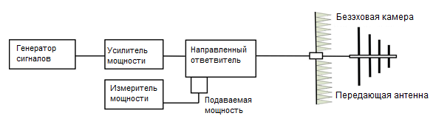
Рисунок D.1 – Установка для измерения линейности усилителя

Испытание на линейность следует проводить в соответствии со следующей процедурой для каждой частоты, как определено выше:
1) определить настройку генератора сигнала, необходимую для генерации минимального и максимального испытательного уровня (см. D.4.2.1) для соответствующей испытательной установки;
2) установить генератор сигналов на минимальное значение, определенное на шаге 1), и зарегистрировать выходной сигнал генератора сигналов и мощность усилителя в прямом направлении;
3) увеличить установленное значение сигнала генератора сигналов на 1 дБ и зарегистрировать выходной сигнал генератора сигналов и мощность усилителя в прямом направлении;
4) повторять шаги 2) – 3) до тех пор, пока не будет достигнуто максимальное заданное значение генератора сигнала, полученное при настройке, определенное на шаге 1).
D.4.2.3 Критерии линейности
Для результатов, полученных в D.4.2.2, допускаемое отклонение усиления в диапазоне уровней измеренного выходного сигнала усилителя не должно превышать ±1 дБ. См. примеры на рисунках D.2 и D.3.
Если измеренные данные, полученные в соответствии с процедурой, определенной в D.4.2.2, соответствуют установленному требованию к допускаемому отклонению ±1 дБ, то усилитель, используемый испытательной лабораторией, соответствует критерию линейности.
Если данные не соответствуют требованиям к значению допускаемого отклонения усиления (линейности), то применяют D.4.2.4.
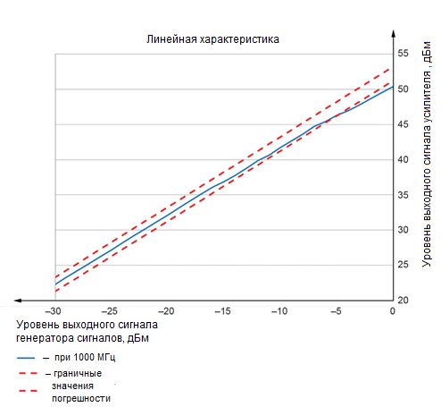
Рисунок D.2 – Пример кривой линейности
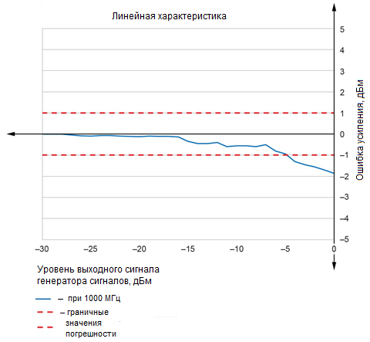

Рисунок D.3 – Пример отклонения коэффициента усиления
Примечание ‒ На рисунках D.2 и D.3 показан пример определения допускаемого отклонения ±1 дБ на основе выходного сигнала усилителя на одной частоте. Выходной сигнал генератора сигналов в этом примере варьируется от минимального уровня минус 30 дБм до максимального уровня 0 дБм. В этом примере усилитель превышает значение допускаемого отклонения.
D.4.2.4 Испытание на помехоустойчивость, когда характеристика линейности усилителя не соответствует критериям
Если при проведении оценки, выполненной в D.4.2.3, установлено несоответствие значению критерия линейности, которое составляет ±1 дБ, необходимо отрегулировать мощность в прямом направлении во время фактического испытания EUT в соответствии с указанными ниже методами.
Одним из методов является использование системы с обратной связью, в которой измеритель мощности используется для контроля выходной мощности усилителя мощности.
Примечание ‒ Необходимо тщательно выбирать оборудование, способное измерять модулированные сигналы.
Другой метод предназначен для систем без обратной связи, где настройку уровня мощности в прямом направлении следует проводить на каждом требуемом испытательном уровне.

Приложение Е
(справочное)

Руководство для технических комитетов по продукции по выбору испытательных уровней

E.1 Общие положения
Мощность передачи радиопередатчиков часто указывают в единицах ERP (эффективной излучаемой мощности) относительно полуволнового диполя. Таким образом, напряженность генерируемого поля для дальней зоны может быть получена непосредственно с помощью следующей упрощенной формулы
$$E=k∙\frac{\sqrt{P}}{d} ,$$ | (Е.1)
где E ‒ напряженность поля (RMS значение), В/м;
k ‒ константа, имеющая значение 7 (полуволновой диполь), для распространения в свободном пространстве в дальней зоне;
P ‒ мощность (ERP), Вт;
d ‒ расстояние от антенны, м.
Расположенные поблизости отражающие и поглощающие объекты изменяют напряженность поля.
Примечание ‒ IEC TR 61000-2-5 содержит более подробную информацию о частотах и ​​уровнях мощности, которые, как известно, выделяются для конкретных услуг связи.
E.2 Испытательные уровни, относящиеся к общим целям

Испытательные уровни и полосы частот выбирают в соответствии с электромагнитной обстановкой, воздействию которой может подвергаться EUT после окончательной установки. При выборе испытательного уровня следует учитывать последствия отказа. Если последствия отказа значительны, следует рассмотреть более высокий испытательный уровень.
Если EUT планируют установить только на нескольких объектах, то проверка местных источников радиочастот позволит рассчитать вероятную напряженность поля. Если мощность источников неизвестна, можно измерить фактическую напряженность поля в соответствующем месте(ах).
Для оборудования, предназначенного для эксплуатации в различных местах, при выборе испытательного уровня можно использовать уровни, приведенные ниже.
В качестве общего руководства по выбору соответствующих испытательных уровней рассматривают следующие классы оборудования, которые соотносятся с испытательными уровнями, указанным в разделе 5:
- класс 1 ‒ электромагнитная обстановка с низким уровнем электромагнитного излучения. К классу относят оборудование с уровнями, характерными для местных радио- и телестанций, расположенных на расстоянии более 1 км, а также передатчики/приемники малой мощности;
- класс 2 ‒ электромагнитная обстановка с умеренным электромагнитным излучением. К классу относят маломощные портативные приемопередатчики (обычно менее 1 Вт), но с ограничениями по применению в непосредственной близости от оборудования;
- класс 3 ‒ электромагнитная обстановка с сильным электромагнитным излучением. К классу относят приемопередатчики (мощностью 2 Вт и более), которые применяют при относительно близком приближении к оборудованию, но не ближе 1 м. Рядом могут быть расположены мощные вещательные передатчики и/или оборудование ISM;
- класс 4 ‒ к классу относят портативные приемопередатчики, используемые на расстоянии 0,2 м и 1 м от оборудования. Другие источники значительных помех могут находиться в радиусе 1 м от оборудования;
- класс x ‒ открытый класс, предназначен для оборудования с испытательным уровнем, который может быть согласован и указан в стандарте на продукцию или технических требованиях изделия.
Если передатчики используют на расстоянии менее 0,2 м от EUT, следует провести испытание в соответствии с IEC 61000-4-39 (см. приложение F).
Примечание ‒ В IEC TR 61000-2-5 приведена более подробная информация об испытательных уровнях, которые следует применять для различных электромагнитных обстановок, принимая во внимание также различные виды услуг связи и диапазоны частот.

E.3 Уровни испытаний, связанные с защитой от радиочастотных излучений цифровых радиотелефонов
Испытательные уровни испытаний следует выбирать в соответствии с ожидаемым электромагнитным полем, т. е. с учетом мощности радиотелефонного оборудования и вероятного расстояния между его передающей антенной и испытываемым оборудованием. Обычно к мобильным станциям предъявляются более жесткие требования, чем к базовым станциям (поскольку мобильные станции, как правило, располагаются гораздо ближе к потенциально восприимчивым устройствам, чем базовые станции).
При выборе испытательного уровня следует учитывать затраты на обеспечение требуемой помехоустойчивости и последствия ее несоответствия требованиям. Более высокий испытательный уровень следует рассматривать только в случае значительных последствий отказа.
Более высокие уровни воздействия, чем выбранный испытательный уровень, могут встречаться на практике с меньшей частотой возникновения. Чтобы предотвратить неприемлемые отказы в таких ситуациях, может потребоваться провести повторное испытание при более высоком испытательном уровне и принять сниженные характеристики (т. е. принять определенную деградацию).
В таблице E.1 приведены примеры испытательных уровней, критериев качества функционирования и соответствующих защитных расстояний. Защитным расстоянием принято считать минимально допустимое расстояние до цифрового радиотелефона, если испытания проводились на указанном испытательном уровне. Защитные расстояния рассчитывают по формуле (E.1) с использованием k = 7 при условии, что испытание проводят с синусоидальным сигналом с 80 % АМ.
Таблица E.1 – Примеры испытательных уровней, соответствующих расстояний защиты и критерии качества функционирования
Испытательный уровень | Напряженность поля несущей, В/м | Максимальная RMS напряженность поля, В/м | Защитное расстояние, м |  |  |  |  |  | Критерий качества функционированияª
Испытательный уровень | Напряженность поля несущей, В/м | Максимальная RMS напряженность поля, В/м | GSM  8W | GSM  2W | GSM  0,25W | LTE/  UMTS 0,2 W | WIMAX  1,26W | WI-FI 1W | Пример  1^{b} | Пример  2^{c}
1 | 1 | 1,8 | 11 | 5,5 | 1,9 | 1,7 | 4,4 | 3,9 | ‒ | ‒
2 | 3 | 5,4 | 3,7 | 1,8 | 0,6 | 0,6 | 1,5 | 1,3 | А | ‒
3 | 10 | 18 | 1,1 | 0,6 | $\sim$0,2^{d} | $\sim$0,2^{d} | 0,4 | 0,4 | В | А
4 | 30 | 54 | 0,4 | $\sim$0,2^{d} | $\sim$0,1^{d} | $\sim$0,1^{d} | $\sim$0,1^{d} | $\sim$0,1^{d} | ‒ | В
ª Определенные критерии качества функционирования, установленные соответствующим комитетом по продукции.
^{b} Оборудование, для которого последствия отказа не являются серьезными.
^{c} Оборудование, для которого последствия отказа являются серьезными.
^{d} При указанных и более близких расстояниях формула дальнего поля (E.1) не является точной. Если передатчики используются ближе 0,2 м от EUT, следует провести испытание в соответствии с IEC 61000-4-39 (см. приложение F).
A ‒ класс качества функционирования (см. раздел 9).
B ‒ класс качества функционирования (см. раздел 9).

При составлении таблицы E.1 были учтены следующие аспекты:
- для портативного оборудования GSM/LTE большинство оконечных аппаратов, представленных в настоящее время на рынке, относят к классу 4 (максимальная ERP 2 Вт). Значительное количество эксплуатируемых мобильных оконечных аппаратов относят к классам 3 и 2 (максимальная ERP 5 Вт и 8 Вт соответственно). ERP оконечных аппаратов GSM обычно значительно ниже максимального, за исключением случаев использования в районах с плохой связью с базовой станцией;
- передающее оборудование обычно корректирует свою ERP (возможно, увеличивая ее до максимальной мощности передачи) для оптимизации канала связи, в связи с затуханием сигнала из-за наличия множества препятствий внутри помещения (стены, потолки и т. д.) по сравнению с условиями распространения на открытом воздухе. Такая ситуация представляет собой наихудшую с точки зрения EMC, поскольку большая часть потенциально уязвимого оборудования также сосредоточено в помещении;
- как описано в приложении А, уровень помехоустойчивости перечисленного оборудования хорошо коррелирует с максимальным RMS значением модулированного поля. По этой причине для расчета защитного расстояния в формулу (E.1) вместо напряженности поля несущей было введено максимальное RMS значение напряженности поля;
- расчетное минимальное расстояние для безопасной работы, также называемое защитным расстоянием, было рассчитано по формуле (E.1) при k = 7 и не учитывает статистические колебания напряженности поля из-за отражений от стен, пола и потолка, которые составляют порядка ±6 дБ;
- защитное расстояние, рассчитанное по формуле (Е.1), зависит от эффективной излучаемой мощности цифрового радиотелефона, а не от его рабочей частоты.

E.4 Специальные меры для стационарных передатчиков

Испытательные уровни, полученные на основе информации в настоящем приложении, являются типовыми значениями, которые редко превышаются в описанных местах размещения оборудования. В некоторых местах размещения эти значения будут превышены, например, из-за радиолокационных установок, близости мощных передатчиков или оборудования ISM, расположенного в том же здании. В таких случаях может быть предпочтительнее экранировать помещение или здание и фильтровать сигнальные и силовые провода к оборудованию, а не устанавливать требования к помехоустойчивости для всего оборудования к воздействию таких испытательных уровней.

Приложение F
(справочное)
Выбор методов испытаний

Настоящее приложение содержит руководство по выбору наиболее подходящего метода испытаний для обеспечения повторяемости на основе конструкции и типа EUT, которое предназначено для применения техническими комитетами по продукции и разработчиками технических требований к изделиям.
При выборе метода испытаний следует учитывать следующее:
− длину волны излучаемого поля по сравнению с механическими размерами EUT;
− относительные размеры корпусов и проводов EUT;
− количество проводов и корпусов, входящих в состав EUT;
− расстояние от источника возмущающего сигнала до EUT;
− тип источника сигнала помехи, например, передатчики или неоднородные магнитные поля;
− частота источника сигнала помехи.
В общей сложности для испытаний оборудования на устойчивость к радиочастотным помехам можно использовать как минимум шесть стандартов, входящих в серию базовых стандартов IEC 61000-4.
Стандарты рассматривают различные моделируемые явления помех или устанавливают разные методы испытаний.
Настоящий стандарт и IEC 61000-4-6 образуют комплект документов, требования которых охватывают полный диапазон частот от 150 кГц и выше. IEC 61000-4-6 устанавливает требования к подаче радиочастотных испытательных сигналов в кабельную систему EUT с использованием подходящих соединительных устройств. Как правило, переход осуществляют на частоте 80 МГц, при которой заканчивают испытание с наведенными радиочастотными помехами и начинают испытание с излучаемыми полями от антенны.
Настоящий стандарт оптимизирован для частот свыше 80 МГц. Испытания проводят с использованием излучающих антенн, размещенных на расстоянии не менее 1 м от EUT.
Существует диапазон частот, для которых применимы методы испытаний, указанные в обоих стандартах. Метод испытаний, установленный в IEC 61000-4-6, можно использовать до 230 МГц. Метод испытаний, установленный настоящим стандартом, можно использовать до 26 МГц. Для более низких частот может потребоваться увеличение длины открытого кабеля, испытательного расстояния и размер UFA.
Настоящий стандарт описывает испытание, целью которого является моделирование источников радиочастотных помех, для случая, когда радиочастотные помехи вызваны работающим вдали источником. Испытательное расстояние обычно составляет 3 м и никогда не бывает меньше 1 м. IEC 61000-4-39, в отличии от настоящего стандарта, оптимизирован для моделирования источников помех (магнитных или электромагнитных), где излучаемые помехи вызваны радиочастотными полями от устройств, используемых в непосредственной близости. В этом случае диапазон частот составляет от 9 кГц до 6 ГГц, а испытательное расстояние ‒ 10 см или менее.
Для испытаний на устойчивость к радиочастотным помехам с использованием различных испытательных установок и методов испытаний могут быть использованы три других стандарта.
В IEC 61000-4-22 приведен метод испытания на устойчивость к радиоизлучению, выполняемый в полностью безэховой испытательной камере (FAR). IEC 61000-4-22 можно считать аналогичным IEC 61000-4-3, хотя и не эквивалентным ему.
IEC 61000-4-20 часто применяют в случае с небольшими EUT, не имеющими кабелей или имеющими очень мало кабелей. Испытательная установка представляет собой конструкцию TEM, оптимизированную для этой цели. Метод можно применять как для постоянного тока, так и переменного тока частотой до нескольких гигагерц.
IEC 61000-4-21 очень полезен в случае больших и сложных EUT, которые подвергают испытаниям в очень сильных полях. Испытание проводят в испытательной камере с реверберацией, в которой отражения от камеры используют как часть метода испытания. При испытании применяют статистический подход, совершенно отличный от детерминированного подхода, принятого в настоящем стандарте. Диапазон частот, используемый в данном методе, ограничен размерами и характеристиками испытательной установки.

Приложение G
(справочное)
Руководство по прокладке кабеля
G.1 Предназначение настройки EUT для испытания на устойчивость к воздействию излучения
При окончательной установке EUT и подключенные к нему кабели будут подвергаться воздействию источников электромагнитного поля, находящихся вблизи от EUT. Поле будет индуцировать сигналы в подключенных кабелях и в самом EUT. Целью испытания является моделирование индукции/связи сигналов помех через кабель и прямой индукции/связи в электронных цепях EUT.
Чтобы кабели гарантировано могли принимать сигналы от воздействия поля, кабели следует расположить так, чтобы каждый кабель не располагался слишком близко к другим кабелям, и чтобы каждый кабель не располагался близко к металлическим частям.
Связь поля для каждого EUT может быть различной для каждой из сторон EUT. Следовательно, блоки EUT подвергают воздействию поля с нескольких направлений, поэтому каждую наружную поверхность блока EUT поочередно подвергают воздействию. Для этого может потребоваться проведение до шести испытаний наружных поверхностей корпуса/оболочки EUT. Поскольку кабели подвергают испытанию с использованием как минимум одной четко определенной конфигурации, не обязательно подвергать воздействию помехи кабель при каждом повороте корпуса EUT в другую ориентацию. Если кабели расположены правильно для улавливания поля, то в принципе, нет необходимости их перенаправлять, поскольку индукция сигналов через кабели уже установлена.

G.2 Размещение кабеля в области воздействия поля
В настоящем стандарте установлено, что, по возможности, не менее 1 м каждого кабеля должно быть размещено в области воздействия поля. Один метр примерно составляет 1/4 длины волны на нижней испытательной частоте 80 МГц (1/4 длины волны = 93,75 см). Индуцированные сигналы очень легко улавливаются из поля кабелями, длина которых составляет 1/4 длины волны или более. На более высоких частотах длина волны меньше, и улавливание сигнала происходит легче. Приблизительно на частоте 300 МГц кабели перестают быть основным путем ввода индуцированных сигналов в EUT, поскольку значительно большее значение имеет прямое проникновение поля в EUT.

G.3 Кабели, выходящие из зоны испытаний
В 7.4 предлагается, но не обязательно, использовать CMAD на трех кабелях, выходящих из установки EUT. Однако испытательной лаборатории рекомендуется использовать CMAD, размещая их по одному на каждом кабеле в месте первого соприкосновения кабеля с полом. Характеристики импеданса и поглощения CMAD указаны в CISPR 16-1-4.
В типовой ситуации CMAD сглаживает резонансы. Технические комитеты по продукции могут принять во внимание данную информацию, чтобы оценить, соответствует ли принятый уровень испытаний конкретной ситуации.

G.4 Поворот корпусов EUT
Прямую индукцию электромагнитного поля в корпусе EUT обеспечивают проведением изменения положения (поворота) EUT. Это крайне важно, поскольку в этом случае чувствительные электронные схемы могут быть подвергнуты прямому воздействию излучения на печатные платы и узлы.
Если поворот корпусов можно выполнить без существенной перекомпоновки кабелей, то каждый корпус можно поворачивать, оставляя кабели в прежнем положении. Перекомпоновка кабелей каждый раз при повороте EUT не требуется, если хотя бы одна конфигурация расположения кабелей соответствует правилам прокладки кабелей, описанным выше. Испытательная лаборатория может, на свое усмотрение, организовать размещение испытательной установки, например, с соблюдением вращательной симметрии, чтобы корпуса EUT можно было поворачивать с помощью автоматического поворотного стола, или организовать так, чтобы корпус(а) EUT можно было поворачивать вручную во время каждого частичного сканирования, при условии соблюдения общих правил компоновки испытательной установки.

Приложение H
(справочное)
Примеры испытательных установок для больших и тяжелых EUT

H.1 EUT с кабелями, подводимыми снизу
На рисунке H.1 приведен пример организации испытательной установки для оборудования, в котором сигнальные и силовые кабели подведены снизу. EUT следует разместить на изолирующем поддоне или другой изолирующей опоре толщиной 0,05 м или более. Можно использовать непроводящие ролики, которые часто используют на больших и тяжелых EUT. Большие кабели EUT, как правило, очень толстые и жесткие, их трудно сгибать, и они не предназначены для прокладки по земле. Таким образом, на практике вскрытие таких кабелей представляет собой весьма сложную задачу. В реальных установках эти кабели экранируются корпусом EUT и прокладываются непосредственно под землей. Нет необходимости подвергать воздействию электромагнитного поля такие подземные кабели ввиду особенностей их фактической установки.
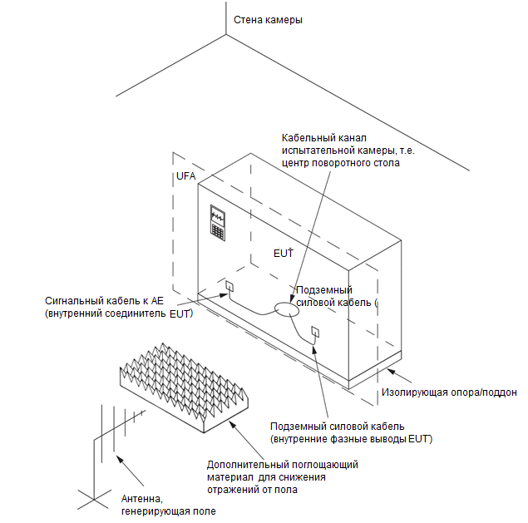
Рисунок H.1 – Пример испытательной установки для EUT с нижней подводкой
подземными кабелями (CMAD не показаны)

H.2 EUT с подвесными кабелями
На рисунке H.2 приведен пример прокладки сигнальных и силовых кабелей, где сигнальные кабели проложены сверху из-за фактического метода установки, например, в сетевых серверных изделиях. Если в качестве составной части установки EUT указаны токопроводящие или экранированные кабельные каналы, их также следует использовать для испытательной установки. По возможности, избыточная длина кабелей, соединяющих блоки EUT, должна быть свернута с обеспечением низкой индуктивности приблизительно в центре кабеля.
Если EUT слишком велико для того, чтобы его можно было разместить в окне UFA, то после каждого испытания следует перемещать единичное окно UFA вдоль EUT так, чтобы EUT, включая подвесные кабели, было полностью покрыто UFA.
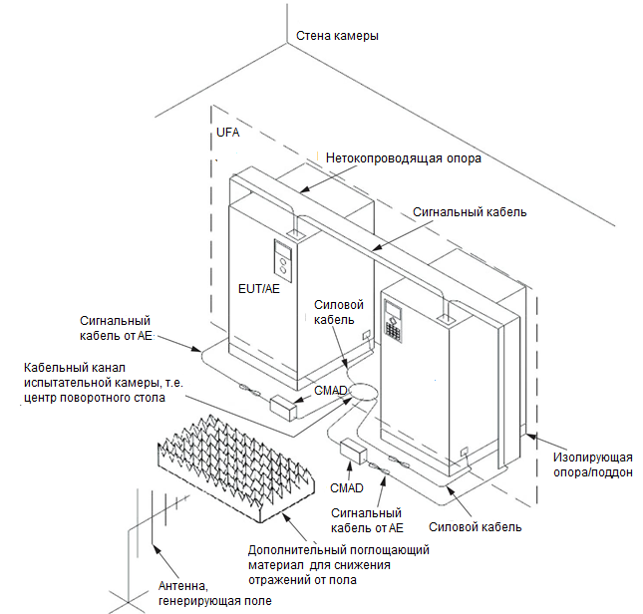
EUT/AE

Примечание1 ‒ UFA соответствует размеру EUT с кабелями.
Примечание 2 ‒ Силовые кабели слишком велики для CMAD.
Рисунок H.2 – Пример испытательной установки для EUT с подвесными кабелями
H.3 EUT с несколькими кабелями и AE
На рисунке H.3 показан пример прокладки сигнальных и силовых кабелей между несколькими AE, включающей несколько кабелей различной длины и типа, например напольным многофункциональным принтером. Только достаточно длинные кабели следует подвергать воздействию электромагнитного поля при горизонтальной или вертикальной поляризации на расстоянии 1 м. В случае применения коротких кабелей фиксированной длины между EUT и дополнительным оборудованием может оказаться невозможным расположить кабели в соответствии с данной рекомендацией. В этом случае их следует расположить в соответствии с руководством пользователя. В случае, если длина кабелей не указана, длинные кабели следует располагать, как показано на рисунке H.3, с использованием нетокопроводящей опоры для обеспечения вертикального и/или горизонтального воздействия. По возможности, избыточная длина кабелей, соединяющих блоки EUT, должна быть свернута с обеспечением низкой индуктивности приблизительно в центре кабеля.
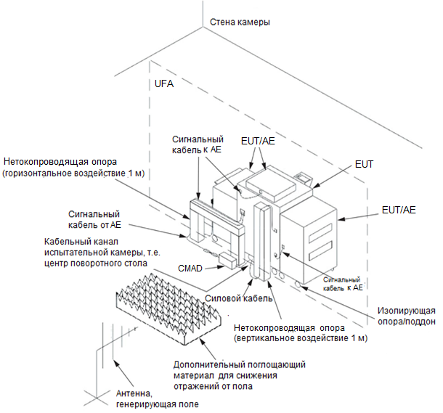
Примечание ‒ Силовые кабели слишком велики для CMAD.
Рисунок H.3 – Пример установки EUT с несколькими кабелями и AE
H.4 Большие EUT с боковой подводкой кабелей я и несколькими окнами UFA
На рисунке H.4 приведен пример большого EUT с боковой подводкой кабеля, который должен перекрываться несколькими окнами UFA. После каждого испытания одно окно UFA следует перемещать вдоль EUT так, чтобы EUT, включая внешние кабели с боковой подводкой, был полностью покрыт UFA. Антенну и дополнительный безэховый материал следует перемещать, как показано на рисунке H.4, до тех пор, пока все EUT не будет полностью перекрыто окнами UFA. По возможности, избыточная длина кабелей, соединяющих блоки EUT, должна быть свернута с обеспечением низкой индуктивности приблизительно в центре кабеля.
Примечание ‒ Для применения нескольких окон UFA применимы методы, приведенные в 6.3.1.
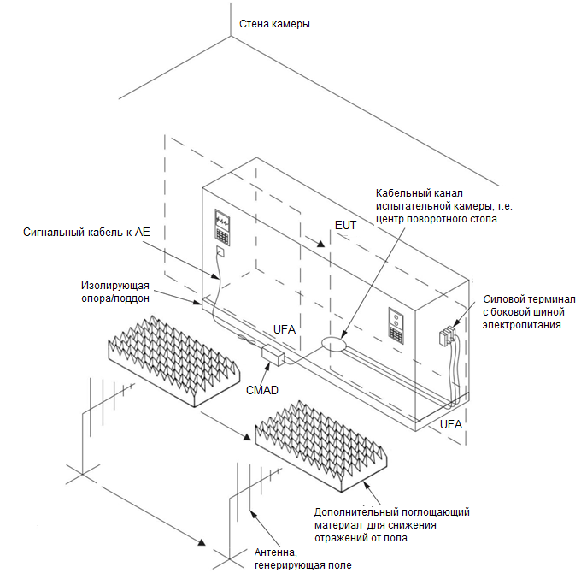
Рисунок H.4 – Большие EUT с боковой подводкой кабелей и несколькими UFA

Приложение I
(справочное)
Испытание с применением нескольких сигналов

I.1 Общие положения
В настоящем приложении содержится информация, относящаяся испытанию EUT с применением нескольких сигналов в течение одного цикла воздействия с целью сокращения общего времени испытания. Настоящее приложение содержит информацию, касающуюся интермодуляционных эффектов, создаваемых несколькими сигналами в отношении мощности электроснабжения, необходимого для генерирования нескольких сигналов, требований к установке испытательного уровня, проверок линейности и гармоник, а также критериев характеристик EUT при использовании нескольких сигналов.

I.2 Интермодуляция
Интермодуляция может возникнуть в системе с нелинейностями. Интермодуляция между каждым частотным компонентом будет формировать дополнительные сигналы на частотах, которые являются не только частотами гармоник (целочисленных кратных) одной из них, но частотами суммы и разности исходных частот, а также частотами, кратными этим суммам и разностям.
Результатом такой интермодуляции является появление нежелательных сигналов в виде боковых полос (сосредоточенных вокруг основных и гармонических частот).
Необходимо следить за тем, чтобы эти нежелательные сигналы не оказывали существенного влияния на качество чувствительности к испытательному воздействию. С этой целью такие нежелательные сигналы можно рассматривать как гармоники, и их уровень должен быть не менее минус 6 дБ по сравнению с предполагаемым испытательным сигналом в поле.
Графическое представление боковых полос сигналов представлено на рисунке I.1, которые можно описать в виде математического выражения, приведенного под рисунком.
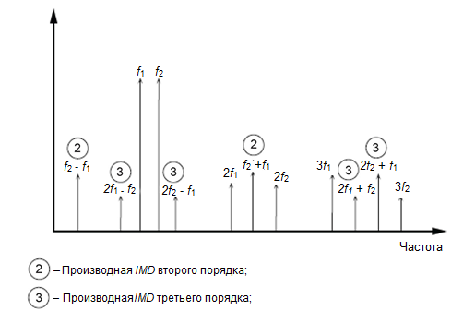
Рисунок I.1 – Испытательные частоты f₁ и f₂ и интермодуляционные частоты второго и третьего порядков
$v_{Out}=a_{1}v_{i}+a_{2}v_{i}^{2}+a_{3}v_{i}^{3}+⋯$, (I.1)
где, a₁, a₂ и a₃ ‒ передаточные функции для гармоник первого, второго и третьего порядка с
$v_{i }\left(t\right)=\cos{(2πf_{1}}$t)+$\cos{(2πf_{2}}$t). (I.2)

Напряжения более высокого порядка рассчитывают с использованием формул (I.3) и (I.4):
$v_{i}{\left(t\right)}^{2}=\frac{1}{2}\left(1+\cos{(4πf_{1 }t}\right))+\left[\cos{(2π(f_{1}}-f_{2})t)+\cos{(2π(f_{1}}+f_{2})t)\right]+\frac{1}{2}\left(1+\cos{(2πf_{2}}t)\right)$ (I.3)
и:
$v_{i}{\left(t\right)}^{3}=\left(\frac{3}{4}+\frac{3}{2}\right)\cos{4πf_{1 }t+}\left(\frac{3}{4}+\frac{3}{2}\right)\cos{4πf_{2 }t+\frac{3}{4}\left(\cos\left(4πf_{1 }t-2πf_{2}t\right)\right)+cos{(4πf_{1 }t+}}2πf_{2}t))+\frac{3}{4}\left(\cos\left(4πf_{2 }t-2πf_{1}t\right)\right)+cos{(4πf_{2 }t+}2πf_{1}t))+\frac{1}{4}\cos\left(6πf_{1}t\right)+\frac{1}{4}\cos\left(6πf_{2}t\right).$ (I.4)

I.3 Требования к мощности электроснабжения
Мощность, необходимая для генерирования нескольких сигналов, может быть определена как в пиковом, так и в среднем значении. Если каждый сигнал имеет одинаковую мощность, то применяются следующие формулы:
P_{MSAVG} = P_{SSAVG}∙ N; (I.5)
P_{MSPK} = P_{SSPK}∙N², (I.6)
где P_{MSAVG} ‒ средняя мощность нескольких сигналов;
P_{MSPK} ‒ пиковая мощность нескольких сигналов;
P_{SSAVG} ‒ средняя мощность одного сигнала;
P_{SSPK} ‒ пиковая мощность одного сигнала;
N ‒ количество сигналов.
Чтобы устранить все помехи, для расчета количества сигналов, которые могут быть сгенерированы данным усилителем, может быть использована пиковая мощность. Однако поскольку отдельные сигналы различаются по частоте, их относительная фаза постоянного меняется. Пиковый уровень мощности достигается только тогда, когда все сигналы находятся в фазе. Это относительно кратковременное явление, и в большинстве случаев средняя мощность является более точной оценкой.
Если при использовании средней мощности пиковая мощность не может быть достигнута, возникают помехи (интермодуляция). В целом, эти помехи можно свести к минимуму, используя усилители только в пределах их линейных рабочих характеристик.
Требуемая мощность усилителя определяется требованиями к настройке уровня, а также требованиями к линейности и гармоникам.

I.4 Требования к установке испытательного уровня
Процедуры установки испытательного уровня 6.3.2 и 6.3.3 требуют использования изотропных датчиков поля, которые не являются частотно-селективными и не могут анализировать и измерять несколько сигналов. Поэтому процедуры установки уровня следует проводить с использованием отдельных частот.
Для использования нескольких сигналов необходимо выполнить вторичную процедуру настройки испытательного уровня. Для этого можно применять различные виды испытательного оборудования, например, источники множественных сигналов или векторные генераторы сигналов, а также частотно-селективное оборудование для измерения мощности (анализатор сигналов, анализатор спектра, сетевой анализатор, приемник и т. д.). Однако, независимо от выбора испытательного оборудования, важно учитывать эффекты интермодуляции и насыщения усилителя. При проведении процедуры установки уровня нужно использовать результаты, полученные в 6.3.2 и 6.3.3 (мощность, требуемая по частоте для обеспечения испытательного уровня сигнала с АМ), для определения того, сколько сигналов может быть объединено в испытательный набор без насыщения усилителя и внесения слишком больших искажений. Проверки линейности и гармоник, описанные в 6.3.2, шаг 5) и 6.3.3, шаг 7), а также в приложении D, следует выполнять для всех сигналов, присутствующих в испытательном наборе одновременно, с добавлением каждого нового сигнала до тех пор, пока одна или обе проверки не дадут отрицательный результат. Результат представляет собой максимальное количество сигналов, которые можно использовать одновременно.

I.5 Проверка линейности и гармоник
Процедуру проверки линейности, определенную в 6.3.2, шаг 5) и 6.3.3, шаг 7), следует использовать для каждого испытательного набора сигналов в совокупности. Уровень возбуждения генератора сигналов для каждого из отдельных сигналов в испытательном наборе должен быть одновременно снижен на 5,1 дБ. При наличии всех испытательных сигналов, но с пониженным уровнем, следует измерить и проверить, что каждый отдельный выходной сигнал снижен не менее чем на 3,1 дБ.
Процедура проверки гармоник, определенная в приложении D, должна быть изменена, чтобы включить все неосновные частоты (гармоники, производные от интермодуляции, побочные сигналы и т. д.). Эти неосновные сигналы можно измерить с применением мощности, подаваемой на антенну, или по напряженности поля непосредственно с помощью приемной антенны. Однако измерения мощности следует скорректировать с учетом коэффициента усиления антенны, чтобы соотнести их с характеристиками поля. Все неосновные сигналы должны быть не менее минус 6 дБ по сравнению с предполагаемым испытательным сигналом в поле.
Примечание ‒ На каждом выходе усилителя можно использовать мощные фильтры нижних частот для ограничения содержания гармоник и интермодуляционных производных в пределах верхней рабочей полосы пропускания усилителя и/или измерительного оборудования (направленный ответвитель, анализатор спектра/сигнала).

I.6 Критерии качества функционирования EUT при применении нескольких сигналов
Испытание с применением более чем одного сигнала в течение времени задержки, подвергает EUT воздействию большего количества энергии, чем установлено требованиями настоящего стандарта. Такое чрезмерное воздействие может привести к потере функции EUT или ухудшению качества функционирования, что не было бы вызвано воздействием облучения на одной частоте.
Поскольку требования настоящего стандарта касаются испытаний, проводимых на одной частоте, необходимо провести повторное испытание изделия с использованием отдельных частот из набора, вызвавшего ухудшение качества функционирования. Результаты испытаний, проведенных на отдельных частотах, являются приоритетными.

Приложение J
(справочное)
Неопределенность измерений, вносимая испытательной аппаратурой

J.1 Общие сведения
В настоящем приложении приведена информация, относящаяся к MU при настройке испытательного уровня в соответствии с конкретными требованиями метода испытаний, содержащегося в основной части настоящего стандарта. Дополнительную информацию можно найти в [1], [ 2].
В настоящем приложении приведен пример того, как можно подготовить бюджет неопределенности на основе заданного испытательного уровня. Другие параметры величины помехи, такие как частота модуляции, глубина модуляции и гармоники, создаваемые усилителем, также могут потребовать соответствующего рассмотрения испытательной лабораторией. Методологию, представленную в настоящем приложении, считают применимой ко всем параметрам величины помехи.
Вклад неопределенности, обусловленный однородностью поля, включая эффекты испытательного стенда (площадки), находится на стадии рассмотрения.

J.2 Бюджеты неопределенности для настойки испытательного уровня

J.2.1 Определение измеряемой величины
Измеряемой величиной является гипотетическая напряженность испытательного электрического поля (без присутствия EUT) в точке UFA, выбранной в соответствии с процедурой, описанной в 6.3.2 шаг а) и 6.3.3 шаг а) настоящего стандарта.
J.2.2 Факторы, влияющие на MU измеряемой величины
Приведенная ниже диаграмма влияния (см. рисунок J.1) представляет собой пример влияния на настойку испытательного уровня. Диаграмма относится как к процессам настройки испытательного уровня, так и к процессам испытаний, и следует понимать, что она не является исчерпывающей. Наиболее важные факторы из диаграммы влияния были выбраны для включения в бюджет неопределенности таблиц J.1 и J.2. Как минимум, вклады, перечисленные в таблицах J.1 и J.2, должны быть использованы для расчета бюджетов неопределенности с целью получения сопоставимых бюджетов для различных испытательных стендов (площадок) или лабораторий. Следует отметить, что лаборатория может включать дополнительные вклады в расчет MU, исходя из своих конкретных условий.
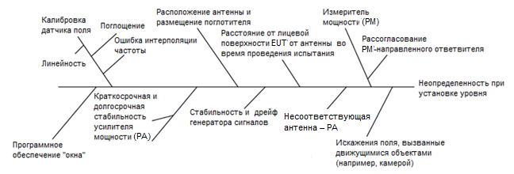
Рисунок J.1 – Пример влияния на настройку испытательного уровня

J.2.3 Примеры расчета для расширенной неопределенности
Следует признать, что вклады, применяемые при настройке испытательного уровня и при испытании, могут быть разными. Это приводит к разным бюджетам неопределенности для каждого процесса.
Настоящим стандартом определено, что поле внутри камеры калибруют перед проведением испытания EUT. В зависимости от настройки испытания, некоторые факторы можно не учитывать при расчете MU. Например, те, которые компенсируются регулировкой уровня выходной мощности усилителя или которые остаются неизменными между настройкой испытательного уровня и испытанием (например, рассогласование между антенной и усилителем).
Датчик поля и приборы контроля мощности (повторяемость, а не абсолютная точность и линейность измерений) не включены в контроль уровня выходной мощности усилителя, и их вклад следует учитывать при оценке MU.
В таблицах J.1 и J.2 приведены примеры бюджета неопределенности при настройке испытательного уровня. Бюджет неопределенности состоит из двух частей, неопределенности при настройке испытательного уровня и неопределенности для испытания.
Таблица J.1 – Процесс настройки испытательного уровня
Обозначение | Неопределенность источника X_{i} | U (x_{i}), дБ | Распределение | Делитель | u(x_{i}), дБ | c_{i} | u(y_{i}), дБ | u(y_{i})²
FP | Калибровка датчика поля | 1,7 | Нормальное k=2 | 2 | 0,85 | 1 | 0,85 | 0,72
PM_{c} | Измеритель мощности | 0,3 | Прямоугольное | 1,73 | 0,17 | 1 | 0,17 | 0,03
PA_{c} | Быстрое изменение усиления PA | 0,2 | То же | 1,73 | 0,12 | 1 | 0,12 | 0,01

Окончание таблицы J.1
Обозначение | Неопределенность источника X_{i} | U (x_{i}), дБ | Распределение | Делитель | u(x_{i}), дБ | c_{i} | u(y_{i}), дБ | u(y_{i})²
SW_{c} | Точность выравнивания SW | 0,6 | » | 1,73 | 0,35 | 1 | 0,35 | 0,12
 |  |  |  | $$\sum{{u_{i}(y)}^{2}}$$ |  |  |  | 0,88
 |  |  |  | $$\sqrt{\sum{{u_{i}(y)}^{2}}}$$ |  |  |  | 0,94
 |  |  |  | Расширенная неопределенность U (y) (CAL)  k=2 |  |  |  | 1,88 дБ

Таблица J.2 – Процедура испытаний
Обозначение | Неопределенность источника X_{i} | U (x_{i}), дБ | Распределение | Делитель | u(x_{i}), дБ | c_{i} | u(y_{i}), дБ | u(y_{i})²
CAL | Процесс установки уровня | 1,88 | Нормальное k = 2 | 2,00 | 0,94 | 1 | 0,94 | 0,89
AL | Расположение антенны и размещение поглотителя | 0,38 | k = 1 | 1 | 0,38 | 1 | 0,38 | 0,14
PM_{t} ª | Измеритель мощности | 0,3 | Прямоугольное | 1,73 | 0,17 | 1 | 0,17 | 0,03
PA_{t} | Быстрое изменение усиления PA | 0,2 | То же | 1,73 | 0,12 |  | 0,12 | 0,01
SW_{t} | Точность выравнивания SW | 0,6 | » | 1,73 | 0,35 | 1 | 0,35 | 0,12
SG | Стабильность генератора сигналов | 0,13 | » | 1,73 | 0,08 | 1 | 0,08 | 0,01
 |  |  |  | $$\sum{{u_{i}(y)}^{2}}$$ |  |  |  | 1,20
 |  |  |  | $$\sqrt{\sum{{u_{i}(y)}^{2}}}$$ |  |  |  | 1,10
 |  |  |  | Расширенная неопределенность U (y)  k=2 |  |  |  | 2,19 дБ
ª Если используют управление уровнем выходного сигнала генератора на основе измерителя мощности, то PM_{t} включают в таблицу, в противном случае необходимо учитывать стабильность и дрейф генератора сигналов, а также усилителя мощности.
В этом примере усилитель мощности не вносит вклад в бюджет неопределенности, поскольку он является
частью управления выходом усилителя мощности, поэтому достаточно учесть вклад измерителя мощности.

J.2.4 Разъяснение терминов
FP ‒ представляет собой комбинацию неопределенности калибровки, дисбаланса датчика поля (анизотропии), частотной характеристики датчика поля и чувствительности к воздействую температуры. Обычно эти данные можно получить из технических требований изготовителя датчика и/или сертификата калибровки;
PM_{c} ‒ представляет собой погрешность измерителя мощности, включая его датчики, полученную из технических требований изготовителя (и рассматриваемая как прямоугольное распределение) или из сертификата калибровки (и рассматриваемая как нормальное распределение). Если для настройки испытательного уровня и испытания используют один и тот же измеритель мощности, этот вклад можно свести к повторяемости и линейности измерителя мощности. Такой подход применен в таблице;
PA_{c} ‒ включает в себя неопределенность, возникающую из-за быстрого изменения коэффициента усиления усилителя мощности после достижения устойчивого состояния;
SW_{c} ‒ представляет собой неопределенность, полученную из дискретного размера шага генератора частоты и верхнего и нижнего допускаемого отклонения от заданного значения для настройки испытательного уровня в процессе ее проведения. Эти допускаемые отклонения обычно могут быть скорректированы испытательной лабораторией. Окно программного обеспечения представляет собой верхний и нижний пределы допускаемого отклонения от заданного значения;
CAL ‒ представляет собой расширенную неопределенность, связанную с процессом установки испытательного уровня;
AL ‒ представляет собой неопределенность, возникающую при удалении и замене антенны и поглотителей. Согласно руководству ISO/IEC 98-3 [3], изменение расположения антенны и размещения поглотителя являются вкладами типа А, то есть их неопределенность можно оценить с помощью статистического анализа серий наблюдений. Вклады типа А обычно не являются частью погрешности измерительного оборудования, однако эти вклады были приняты во внимание ввиду их высокой значимости и тесной связи с измерительным оборудованием;
PM_{t} ‒ представляет собой погрешность измерителя мощности, включая его датчики, полученную из технических требований изготовителя (и рассматриваемая как прямоугольное распределение) или из сертификата калибровки (и рассматриваемая как нормальное распределение). Если для настройки испытательного уровня и испытания используют один и тот же измеритель мощности, этот вклад можно свести к повторяемости и линейности измерителя мощности. Такой подход применен в таблице.
Данный вклад можно исключить, если в процессе испытаний используют измерительную установку без управления выходом усилителя мощности (в отличие от рисунка 6). В этом случае необходимо пересмотреть неопределенности генератора сигнала и усилителя мощности;
PA_{t} ‒ включает в себя неопределенность, возникающую из-за быстрого изменения коэффициента усиления усилителя мощности после достижения устойчивого состояния;
SW_{t} ‒ неопределенность, полученная из дискретного размера шага генератора частоты и окон программного обеспечения для настройки испытательного уровня в процессе испытания. Окно программного обеспечения обычно может быть настроено испытательной лабораторией.
SG ‒ представляет собой дрейф генератора сигнала в течение времени задержки.
J.3 Применение
Рассчитанное значение MU (расширенная неопределенность) может быть использовано для различных целей, например, как указано в стандартах на продукцию или для аккредитации лабораторий. Не предполагается, что результат этого расчета будет использован для корректировки испытательного уровня, применяемого к EUT в процессе испытаний.

J.4 Ссылочные документы

[1] IEC TR 61000-1-6, Electromagnetic compatibility (EMC) – Part 1-6: General – Guide to the assessment of measurement uncertainty (Электромагнитная совместимость (ЭМС). Часть 1-6. Общие положения. Руководство по оценке неопределенности измерений)
[2] UKAS, M3003, Edition 4, 2019, The Expression of Uncertainty and Confidence in Measurement, free download on www.ukas.com (Выражение неопределенности и уверенности в измерениях, бесплатная загрузка на www.ukas.com)
[3] ISO/IEC Guide 98-3, Uncertainty of measurement – Part 3: Guide to the expression of uncertainty in measurement (GUM:1995) [Руководство ISO/IEC 98-3, Неопределенность измерения. Часть 3. Руководство по выражению неопределенности измерения (GUM:1995)]

Приложение K
(справочное)
Метод калибровки датчиков электрического поля (E-поля)

К.1 Обзор
Датчики Е-поля с широким диапазоном частот и большой динамической характеристикой широко используют в процедурах настройки испытательного уровня в соответствии с настоящим стандартом. Помимо прочего, качество калибровки датчика поля напрямую влияет на бюджет неопределенности испытания на помехоустойчивость.
В настоящее время результаты калибровки датчика могут отличаться, если калибровку датчика проводят в разных калибровочных лабораториях. В связи с указанным, следует определить условия и метод калибровки датчика поля.
Настоящее приложение содержит соответствующую информацию о калибровке датчиков, применяемых в соответствии с требованиями настоящего стандарта.
Во время процедуры настройки испытательного уровня, описанной в 6.3, датчики Е-поля подвергают воздействию относительно низкой напряженности поля, например, от 1 до 30 В/м. При проведении калибровки датчиков Е-поля следует учитывать предполагаемые частоты и динамические диапазоны.
Для частот превышающих диапазон от нескольких сотен мегагерц до гигагерц, одним из наиболее широко используемых методов калибровки датчиков, которые применяют для оценки соответствия требованиям настоящего стандарта, является применение рупорных антенн со стандартным усилением для создания стандартного поля внутри безэховой камеры. Однако для калибровки датчиков поля не существует установленного метода валидации окружающей среды (электромагнитной обстановки) и поэтому необходимо учитывать множество переменных.
В указанном выше диапазоне частот наблюдаются различия в результатах калибровки, которую проводили разные калибровочные лаборатории, которые выходят за пределы заявленных погрешностей.
Калибровки датчиков поля в диапазоне от 80 МГц до нескольких сотен мегагерц, которые обычно проводят в волноводах ТЕМ, как правило, оказываются более воспроизводимыми.
Поэтому в настоящем приложении описана комплексная процедура, в которой основное внимание уделено улучшению процедур калибровки датчиков с рупорными антеннами в безэховых камерах.

K.2 Требования к калибровке датчика
К.2.1 Общие положения
Калибровка датчиков Е-поля, предназначенных для применения в процедуре настройки испытательного уровня UFA, определенной в настоящем стандарте, должна соответствовать указанным ниже требованиям.
K.2.2 Диапазон частот калибровки
Диапазон частот должен быть не ниже диапазона частот, установленного требованиями к испытаниям.
K.2.3 Шаги частоты
В целях обеспечения возможности лучшего сравнения результатов испытаний между различными калибровочными лабораториями, целесообразно использовать для калибровки набор фиксированных частот, приведенный ниже. Использование меньшего количества или других частот должно быть технически обосновано.
Для калибровки датчиков Е-поля в диапазоне частот:
- от 80 МГц до 1 ГГц ‒ используют следующие частоты (обычно с размером шага 50 МГц): 80, 100 , 150, 200 ,…, 950, 1000 МГц;
- от 1 до 6 ГГц ‒ используют следующие частоты (размер шага 200 МГц): 1000, 1200, 1400, 5800, 6000 МГц;
- выше 6 ГГц ‒ находятся на рассмотрении.
Примечание ‒ Не предполагается дважды проводить измерения датчика на частоте 1 ГГц.
K.2.4 Напряженность поля
Напряженность поля, при которой калибруют датчик, должна быть основана на напряженности поля, необходимой для испытания на помехоустойчивость. Поскольку предпочтительный метод определения характеристик однородности поля проводят при напряженности поля, по крайней мере в 1,8 раза превышающей напряженность поля, применяемого к EUT, рекомендуется проводить калибровку датчика при напряженности поля, вдвое превышающей предполагаемую напряженность поля при испытании (см. таблицу K.1). Если датчик будет использоваться при разных значениях уровня напряженности поля, его следует откалибровать на нескольких уровнях в соответствии с его линейностью, по крайней мере на минимальном и максимальном уровнях. См. также К.3.3.
Примечание ‒ Калибровку проводят с использованием CW-сигналов без модуляции.

Таблица К.1 – Уровень напряженности поля при калибровке
Испытательный уровень | Напряженность поля при калибровке, В/м
1 | 2
2 | 6
3 | 20
4 | 60
X | Y
X, Y ‒ открытый уровень калибровки, который может быть выше или ниже одного из других уровней от 1 до 4. Этот уровень может быть указан в технических требованиях на изделие или установлен испытательной лабораторией.

К.3 Требования к аппаратуре для проведения калибровки

К.3.1 Общие положения
В K.3.2 – K.3.4 указаны требования к аппаратуре, необходимой для проведения калибровки датчиков поля.
K.3.2 Гармоники и паразитные сигналы
Любые гармоники или паразитные сигналы от усилителей мощности должны быть как минимум на 20 дБ ниже уровня на несущей частоте. Данное требование установлено для всех уровней напряженности поля, используемых во время проведения калибровки датчика поля и проверки линейности. Поскольку содержание гармоник в усилителях мощности обычно хуже при более высоких уровнях мощности, измерение гармоник можно выполнять только при самом высоком значении высокой напряженности поля при калибровке. Измерение гармоник можно выполнить с помощью калиброванного анализатора спектра, подключенного к выходу усилителя через аттенюатор или через направленный соединитель (ответвитель).
Калибровочные лаборатории должны выполнить измерение для подтверждения того, что гармонические и/или паразитные сигналы от усилителя соответствуют требованиям всех измерительных установок. Это можно сделать, подключив анализатор спектра к порту 3 направленного соединителя (ответвителя) (заменив датчик измерителя мощности входом анализатора спектра – см. рисунок К.2).
Примечание 1 ‒ Антенна может оказывать дополнительное влияние на содержание гармоник и может быть проверена отдельно.
Примечание 2 ‒ Для обеспечения того, чтобы уровень мощности не превышал максимально допустимую входную мощность анализатора спектра, можно использовать аттенюатор.
Частотный диапазон должен охватывать как минимум третью гармонику фактической частоты калибровки. Измерение в целях валидации следует проводить на уровне мощности, которая обеспечит максимальную предполагаемую напряженность поля.
Фильтры подавления гармоник могут быть использованы для улучшения чистоты спектра усилителя(ей) мощности (см. приложение D).
K.3.3 Проверка линейности датчика
Линейность датчика, используемого для валидации камеры в соответствии с K.4.2.6, должна быть в пределах ±0,5 дБ от идеальной линейной характеристики отклика в требуемом динамическом диапазоне (см. рисунок K.1). Линейность должна быть подтверждена сертификатом калибровки для всех предполагаемых настроек диапазона, если датчик имеет несколько диапазонов или настроек усиления.
В общем случае, линейность датчика не изменяется значительно в зависимости от частоты. Проверку линейности можно выполнять на фиксированной частоте, которая близка к центральной области фактического использования частотного диапазона, и где зависимость характеристики отклика датчика от частоты относительно плоская. Выбранная точечная частота должна быть зарегистрирована в сертификате калибровки.
Напряженность поля, для которой измеряют линейность датчика, должна находиться в пределах от минус 6 дБ до плюс 6 дБ от напряженности поля, которую используют при валидации камеры, с достаточно малым размером шага, например, 1 дБ. В таблице К.2 приведен пример уровней напряженности поля, которые необходимо проверить при приложении напряженности поля 20 В/м.

Таблица К.2 – Пример проверки линейности датчика
Уровень сигнала, дБ | Напряженность поля при калибровке, В/м
Минус 6,0 | 13,2
Минус 5,0 | 14,4
Минус 4,0 | 14,8
Минус 3,0 | 15,2
Минус 2,0 | 16,3
Минус 1,0 | 18,0
0 | 20,0
1,0 | 22,2
2,0 | 24,7
3,0 | 27,4
4,0 | 30,5
5,0 | 34,0
6,0 | 38,0

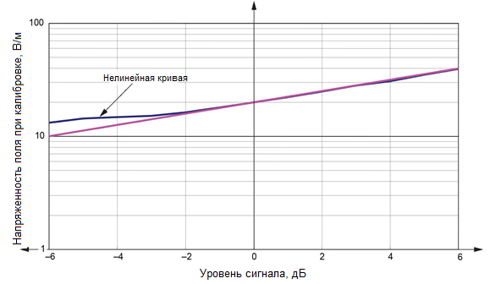
Рисунок К.1 – Пример линейности датчика

К.3.4 Определение коэффициента усиления стандартных рупорных антенн

Коэффициент усиления дальнего поля стандартных рупорных антенн может быть определен достаточно точно (в [1] сообщается о погрешности менее 0,1 дБ). Коэффициент усиления дальнего поля обычно действителен для расстояний, превышающих 8D 2/λ (где D ‒ наибольший размер апертуры рупора, а λ ‒ длина волны). Калибровка датчиков поля на таких расстояниях может оказаться нецелесообразной из-за необходимости использования большой безэховой камеры и мощных усилителей. Поэтому датчики поля обычно калибруют в ближней области передающих антенн. Коэффициент усиления ближнего поля стандартных рупорных антенн определяют с использованием уравнений, подобно описанных в [2]. Коэффициент усиления рассчитывают на основе физических размеров стандартного рупора и предположения о квадратичном распределении фазы в апертуре рупора.
Уравнения (приведенные в [2]) были выведены с использованием интегрирования по апертуре, предполагая, что на апертуре рупора не происходит отражения и что поле, падающее на апертуру, представляет собой моду TE₁₀, но с квадратичным распределением фазы по апертуре. Для получения приблизительного результата в процессе интегрирования были применены некоторые приближения. Другие эффекты, такие как многократные отражения от края рупора и моды более высокого порядка в апертуре, не учитывают.
В зависимости от частоты и конструкции рупора погрешность обычно составляет порядка ±0,5 дБ, но может быть и больше. Коэффициент усиления, определенный таким образом, недостаточен для использования при проведении испытания VSWR камеры и последующих калибровок датчика.
Для повышения точности можно использовать численный метод с использованием интегрирования полной волны. Например, неопределенность при расчете коэффициента усиления численным методом может быть снижена до менее 5 % [3].
Коэффициент усиления рупорной антенны также можно определить экспериментально. Например, усиление может быть определено на меньших расстояниях с помощью метода трех антенн, используя метод экстраполяции, описанный в [4], или некоторые вариации этого метода.
Рекомендуется, чтобы при проведении калибровки расстояние между рупорной антенной и испытуемым датчиком составляло не менее 0,5D 2/λ. При более близком расстоянии могут возникнуть большие неопределенности при определении коэффициента усиления. Стоячие волны между антенной и датчиком также могут быть большими на более близких расстояниях, особенно при использовании более крупных датчиков или датчиков с металлическими рассеивающими поверхностями, что также приведет к большим неопределенностям измерений при калибровке.

K.4 Калибровка датчика поля в безэховых камерах
K.4.1 Условия окружающей электромагнитной обстановки при калибровке
Калибровку датчика следует проводить в полностью безэховой комнате (FAR) или в полубезэховой камере с поглотителями на плоскости заземления, которая соответствует требованиям K.4.2.1.
При использовании FAR рекомендуемый минимальный размер внутреннего рабочего объема FAR для выполнения калибровки датчика составляет 5 (Д) × 3 (Ш) × 3 м (В).
Примечание ‒ На более низких частотах, таких как в диапазоне от 80 Гц до нескольких сотен мегагерц, использование безэховой камеры может оказаться нецелесообразным и привести к большим неопределенностям. Поэтому на таких более низких частотах можно использовать другие методы, такие как волноводы ТЕМ, для получения лучшей степени неопределенности.
В качестве альтернативы электрическое поле можно определить с помощью передаточного датчика (см. K.5.5). Система и среда, используемые при калибровке датчика, должны соответствовать приведенным ниже требованиям.
K.4.2 Валидация безэховых камер для калибровки датчиков поля
К.4.2.1 Общие положения
Измерения при калибровке датчика поля предполагают наличие свободного пространства. В целях определения пригодности VSWR камеры для проведения калибровки датчика или сенсорного датчика следует провести испытание VSWR камеры с использованием калиброванного эталонного датчика поля. Метод валидации характеризует эффективность камеры и поглощающего материала.
Каждый датчик имеет определенный объем и физический размер, например, корпус батареи и/или печатная плата. В других процедурах калибровки в калибровочном объеме обеспечивается сферическая зона покоя. Конкретные требования, указанные в настоящем приложении, относятся к испытанию VSWR в контрольных точках, расположенных на осях луча антенны.
Испытательные приспособления и их влияние (например, приспособления для крепления датчика, которые могут подвергаться воздействию электромагнитных полей и мешать калибровке) не могут быть полностью оценены. Для валидации влияния приспособлений требуется отдельное испытание.
K.4.2.2 Измерение полезной мощности, подаваемой на передающее устройство с использованием направленных соединителей (ответвителей)
Полезную мощность, подаваемую на передающее устройство, можно измерить с помощью четырехпортового двунаправленного соединителя или двух трехпортовых однонаправленных соединителей, соединенных встык (образуя так называемый «двунаправленный соединитель»). Обычная установка с использованием двунаправленного соединителя для измерения полезной мощности передающего устройства приведена на рисунке 2.
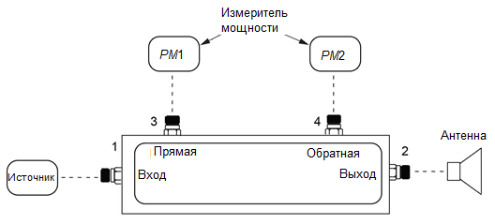
Рисунок K.2 – Установка для измерения полезной мощности передающего устройства

Прямая связь, обратная связь и передаточная связь определяются следующими формулами в случае, когда каждый порт подключен к согласованной нагрузке и согласованному источнику:
$$C_{fwd}=\frac{P_{3}}{P_{1}} ,$$

$$C_{rev}=\frac{P_{4}}{P_{2}} ,$$

$$C_{trans}=\frac{P_{2}}{P_{1}} ,$$
где P₁, P₂, P₃, P₄ ‒ соответствующие мощности на каждом порту направленного соединителя.
Полезная мощность, подаваемая на передающее устройство, составляет
$$P_{net}=\frac{C_{trans}}{C_{fwd}}{PM}_{1}-\frac{{PM}_{2}}{C_{rev}} ,$$
где PM₁ и PM ₂ ‒ показания измерителя мощности в линейных единицах.
Если VSWR антенны известен, то можно использовать один трехпортовый соединитель. Например, если VSWR антенны равен 1,5, это эквивалентно VRC, равному 0,2.
Точность в основном зависит от направленности соединителя и его согласующего сопротивления. Направленность представляет собой меру способности соединителя изолировать прямой и обратный сигналы. Для хорошо согласованного передающего устройства обратная мощность намного меньше прямой мощности. Поэтому эффект направленности менее важен, чем при отражательной способности.
Полезная мощность, подаваемая на передающее устройство, составляет
$$P_{net}=C_{fwd}{PM}_{1}\left( 1-{VRC}^{2}\right).$$
K.4.2.3 Создание стандартного поля с использованием рупорных антенн
Коэффициент усиления рупорной антенны определяется методами, описанными в К.3.4. Осевое электрическое поле, В/м, определяют по формуле
$$\sqrt{\frac{η_{0}P_{net}g}{4π}∙}\frac{1}{d} ,$$
где η₀ ‒ равно 377 Ом для свободного пространства;
P_{net} ‒ полезная мощность, Вт, определенная методом, описанным в K.4.2.2;
g ‒ числовой коэффициент усиления антенны, определенный в K.3.4;
d ‒ расстояние от апертуры антенны, м.
K.4.2.4 Диапазон и шаги частот, применяемые при валидации камеры
При проведении испытания VSWR камеры должен быть охвачен диапазон частот, который соответствует диапазону частот при калибровке датчика, и следует применять шаги частоты, которые установлены в K.2.3.
Испытания VSWR следует проводить в камере на самых низких и самых высоких рабочих частотах каждой антенны. При использовании узкополосных поглотителей, например, ферритов, может потребоваться измерение в большем количестве частотных точек. Камеру следует использовать для калибровки датчика только в диапазоне частот, где она соответствует критериям VSWR.
K.4.2.5 Процедура валидации камеры
Камера, используемая для калибровки датчика, должна быть проверена по приведенной ниже процедуре, за исключением случаев, когда физические условия камеры не позволяют ее использовать. В таких случаях может быть применен альтернативный метод согласно К.4.2.8.
Датчик следует разместить в точке измерения с использованием опорного материала с низкой диэлектрической проницаемостью (например, пенополистирола) в соответствии с рисунками К.3 и К.4.
Датчик поля размещают в том месте, где он будет размещен при калибровке. Для определения VSWR камеры его поляризация и положение будут изменять вдоль оси визирования передающей рупорной антенны. Передающая антенна должна быть одинаковой как для испытания VSWR камеры, так и для калибровки датчика.
Размещение стандартной рупорной антенны и датчика внутри камеры приведено на рисунке К.3. Датчик и рупорная антенна должны быть установлены на одной горизонтальной оси с разделительным расстоянием L, измеряемым от передней поверхности антенны до центра датчика.
В каждом случае датчик поля следует располагать в центре лицевой поверхности рупорной антенны.
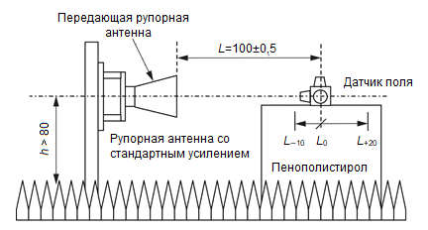
Рисунок K.3 – Испытательная установка для испытаний камеры в целях валидации
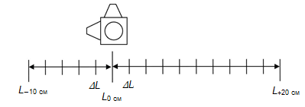
Рисунок K.4 – Детальная схема для измерения положения ∆L

Иллюстрация установки приведена на рисунках K.3 и K.4, где L от L_{−10 см} до L_{+20 см} ‒ расстояние калибровки датчика, измеренное от лицевой поверхности рупорной антенны до центра датчика поля. L_{0 см} определяют как положение 0.
Позиции положений измерения включают: L_{−10 см}, L_{−8 см}, L_{−6 см}, …, L_{0 см}, L_{+2 см}, L_{+4 см}, …, L_{+20 см}, с шагом перемещения ∆L = 2 см.
Если датчик размещен в ближнем поле передающей рупорной антенны (расстояние меньше 2D2/λ, где D ‒ наибольший размер антенны, а λ‒ длина волны в свободном пространстве), коэффициент усиления передающей антенны не является постоянным и может потребовать его определение для каждого положения.
Во всех положениях датчика применяют постоянную мощность, создающую определенную напряженность поля (например, 20 В/м) на расстоянии 1 м. При вертикальной поляризации передающей антенны и датчика поля регистрируют показания датчика для всех положений на всех частотах. Испытание повторяют с антенной и датчиком, поляризованными горизонтально.
Все показания должны соответствовать требованиям, указанным в К.4.2.6.
K.4.2.6 Критерии приемки VSWR
Результаты измерения VSWR следует сравнивать, используя процедуру, описанную ниже. Расчет напряженности поля согласно K.4.2.3.
Процедура сравнения включает:
- расчет напряженности поля.
Рассчитывают напряженность электрического поля в пространственной области между расстояниями 90 и 120 см с шагом 2 см для каждой частоты.
Данный расчет основан на напряженности электрического поля на расстоянии 1 м, используемом для верификации;
- корректировку данных.
В связи с тем, что датчик, используемый для измерения VSWR, может не давать показаний, равных расчетной напряженности поля, данные корректируют следующим образом:
- значение показаний датчика напряженности E-поля на расстоянии 1 м следует сравнить с расчетным значением напряженности E-поля для положения 1 м. Полученную разность между показаниями датчика и расчетным значением напряженности используют в качестве значения поправки k для всех данных на расстоянии 90 и 120 см.
Пример ‒ Сравнение между измеренным значением датчика V_{mv} (например, 21 В/м) и расчетным значением V_{cv} (например, 20 В/м) на расстоянии 1 м. В этом случае поправочное значение k равно V_{cv} − V_{mv} = – 1 В/м;
- значение поправки k следует прибавить к данным, полученным в точках измерения от 90 до 120 см (см. рисунок K.5);
- аналогичный расчет следует применить ко всем значениям измерений на всех частотах измерений. В приведенном выше примере k = –1 В/м. Поэтому k = ‒ 1 добавляют ко всем данным измерений датчика;
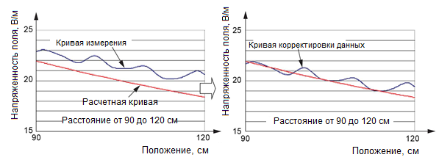
Рисунок К.5 – Пример корректировки данных

c) сравнение данных измерений и расчетных данных.
Если разница данных на расчетной кривой и кривой измерения превышает ±0,5 дБ при любом положении измерения, камеру нельзя использовать для калибровки датчика.
Примечание‒ Критерий 0,5 дБ установлен в соответствии с бюджетом неопределенности измерений и был проверен в нескольких существующих камерах, которые подходят для калибровки датчиков поля (включая по крайней мере одну калибровочную установку национального института измерений).
Некоторые датчики поля имеют металлический корпус или полюс, например, батарею или цепь. Подобные устройства могут вызывать ошибки отражения на определенных расстояниях и частотах. При применении данных датчиков влияние отражения должно быть сведено к минимуму, например, проведением поворота датчика или изменения его ориентации.
K.4.2.7 Валидация средств крепления датчиков
Средство крепление датчика может вызывать отражения электромагнитных полей во время калибровки датчика. Поэтому необходимо заранее проверить влияние средства крепления на результаты калибровки.
Процедуру, определенную в настоящем подпункте, следует выполнить для всех новых средств крепления датчиков, которые будут использовать.
Процедура включает следующие операции:
а) размещение датчика на эталонной опоре, изготовленной из материала с относительной диэлектрической проницаемостью менее 1,2 и тангенсом угла диэлектрических потерь менее 0,005. Расположение датчика должно быть таким же, как и при калибровке. Эталонное средство крепления должно иметь минимальный размер. Любая другая поддерживающая конструкция должна быть как можно менее заметной и находиться на расстоянии не менее 50 см от сенсорной части датчика. Следует избегать наличия опорных конструкций, расположенных спереди (между антенной и датчиком) или позади датчика;
b) создание стандартного поля, находящегося в динамическом диапазоне датчика, и размещение датчика в положении калибровки;
c) регистрация показаний датчика для всех точек частоты калибровки. Поворот датчика или изменение его положения, при необходимости, для всех геометрий калибровки (для трехосных изотропных датчиков поля может потребовать выравнивание каждой оси отдельно) и повторения шагов a) и b). Регистрируют показания датчика для всех ориентаций;
d) снимают эталонное средство крепления и заменяют его средством крепления, применяемым при калибровке, подлежащим валидации. Повторяют шаги b) и c);
e) проводят cравнение результатов, полученных на шагах c) и d). Разность показаний, полученных при измерении с применением двух средств крепления при одинаковой ориентации датчика, должна быть менее ±0,5 дБ.
K.4.2.8 Альтернативная процедура валидации камеры
Данную альтернативную процедуру валидации камеры применяют в случае, когда процедура валидации K.4.2.5 не может быть применена.
Датчик поля размещают в том месте, где он будет размещен при калибровке. Для определения VSWR камеры, его поляризация и положение вдоль оси визирования передающей рупорной антенны будут изменяться. Передающая антенна должна быть одинаковой для испытания VSWR камеры и для проведения калибровки датчика.
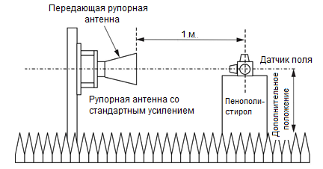
Рисунок K.6 – Пример испытательной схемы антенны и датчика
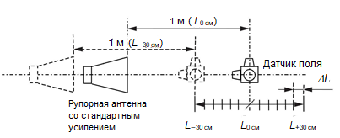
Рисунок K.7 – Испытательная установка для валидации камеры

Иллюстрация установки приведена рисунках K.6 и K.7, где расстояние калибровки датчика, измеренное от лицевой поверхности рупорной антенны до центра датчика поля, поддерживают на фиксированном расстоянии, т. е. 1 м.
Для крепления датчика желательно использовать материал с низкой диэлектрической проницаемостью, чтобы избежать влияния средства крепления на измерение. Средство крепления, используемое при калибровке датчика, следует оценивать отдельно (см. K.4.2.7).
Позиции положений измерения включают: L_{−30 см}, L_{−25 см}, L_{−20 см}, …, L_{0 см}, L_{+5 см}, L_{+10 см}, …, L_{+30 см}, ∆L = 5 см.
Для всех положений создают постоянное поле с постоянной напряженностью, например 20 В/м. Генерируемая напряженность поля должна находиться в пределах динамического диапазона датчика поля. При вертикальной поляризации передающей антенны и датчика поля следует зарегистрировать показания датчика для всех положений на всех частотах. Повторяют испытание с антенной и датчиком, поляризованными горизонтально.
На каждой частоте будет двадцать шесть независимых показаний датчика (тринадцать положений и две поляризации, см. рисунок K.8). Максимальный разброс показаний на каждой частоте должен быть менее ±0,5 дБ.
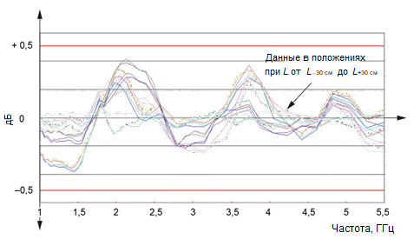
Рисунок K.8 – Пример данных альтернативной верификации камеры

K.4.3 Процедура калибровки образца
К.4.3.1 Общие положения
Многие современные датчики имеют внутренние поправочные коэффициенты для обеспечения линейного отклика. Калибровочные лаборатории могут корректировать коэффициенты при проведении калибровки для обеспечения отклика образца в пределах ±0,5 дБ от идеального. Если вносятся корректировки, калибровочная лаборатория должна предоставить отчет о результатах как до, так и после корректировки.
Процесс проверки линейности должен быть применим к калибруемому датчику. Информация о влиянии линейности на калибровочную систему приведена в K.3.3.
Примечание ‒ Если невозможно провести регулировку датчика, компенсация любой нелинейности проводится пользователем при выполнении процедур установки уровня.
Для калибровки датчика следует использовать измерительную систему/условия окружающей среды, которые удовлетворяют требованиям К.4.
K.4.3.2 Настройка устройств, применяемых при калибровке датчика
Средство крепления, не прошедшее полную валидацию согласно требованиям K.4.2.7, может привести к большим погрешностям измерений. Поэтому следует использовать средство крепления датчика, прошедшее валидацию в соответствии с K.4.2.7.
В целях достижения наилучших характеристик датчика, относящихся к изотропии и отклику, калибровку датчика поля следует выполнять в соответствии с техническими требованиями изготовителя, относящимися к ориентации датчика. Для ограничения эффекта анизотропии испытательная лаборатория также должна применять заданную изготовителем ориентацию датчика. Если ориентация датчика поля не указана изготовителем в его техническом паспорте, калибровку следует выполнять при ориентации датчика, которую можно рассматривать как «нормальное применение» датчика, или в соответствии с предпочтительной ориентацией, определенной испытательной лабораторией, которая будет применять датчик. В любом случае отчет о калибровке должен включать сведения об ориентации датчика поля, при которой проводилась калибровка.
Пример измерительной установки показан на рисунках К.9 и К.10.
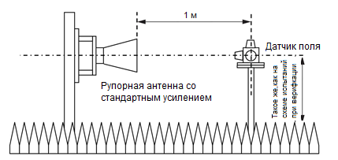
Рисунок K.9 – Схема калибровки датчика поля
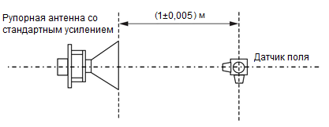
Рисунок K.10 – Схема калибровки датчика поля (вид сверху)

K.4.3.3 Отчет о калибровке
Результаты измерений, полученные на основе К.4.3.2, должны быть представлены в виде отчета о калибровке.
Отчет о калибровке должен содержать как минимум следующее:
a) условия окружающей электромагнитной обстановки при калибровке;
b) изготовитель датчика;
c) обозначение типа датчика;
d) серийный номер датчика;
e) дата калибровки датчика;
f) климатические условия (температура и влажность) при калибровке датчика;
g) подробная информация о калибровочных данных:
- частота;
- напряженность приложенного поля, В/м;
- показания датчика, В/м;
- ориентация датчика;
h) неопределенность измерений.
Примечание‒ IEEE 1309 [2] содержит руководство по неопределенности измерения калибровки датчика.
K.5 Другие условия окружающей электромагнитной обстановки при проведении калибровки и методы калибровки датчика
К.5.1 Общие положения
В настоящем разделе описываются требования к окружающей электромагнитной обстановке для других мест проведения калибровки, например, волноводов ТЕМ, необходимых для калибровки в диапазоне низких частот.
Калибровку можно проводить в средах, которые можно определить как независимые от испытательной электромагнитной обстановки, описанной в настоящем стандарте. В отличие от оборудования, которое подвергают испытанию на помехоустойчивость, датчики поля, как правило, имеют небольшие размеры и, как правило, не оснащены токопроводящими кабелями.
K.5.2 Калибровка датчика поля с применением ТЕМ-ячейки
Для создания стандартных полей для калибровки датчиков поля можно применять ТЕМ-ячейку. Верхнюю полезную частоту ТЕМ-ячейки можно определить методами, описанными в IEC 61000-4-20: 2010 (подраздел 5.2). Верхняя частота ТЕМ-ячейки обычно составляет несколько сотен мегагерц. Значение напряженности электрического поля, В/м, в центре ТЕМ-ячейки между перегородкой и верхней или нижней пластиной рассчитывают по формуле
$$E=\frac{\sqrt{Z_{0}P_{net}}}{h} ,$$ | (К.1)
где Z₀ ‒ характеристический импеданс ТЕМ-ячейки (обычно 50 Ом);
P_{net} ‒ полезная мощность, которую определяют в соответствии с K.4.2.2, Вт;
h ‒ расстояние между перегородкой и верхней или нижней пластиной, м.
VSWR ТЕМ-ячейки следует поддерживать небольшим, например, менее 1,3, чтобы минимизировать неопределенность измерений.
Альтернативным методом измерения P_{net} является использование калиброванного аттенюатора с низким VSWR и датчика мощности, подключенного к выходному порту ТЕМ-ячейки.
K.5.3 Калибровка датчика поля с использованием волноводных камер
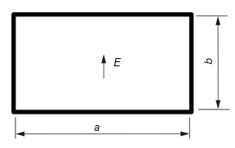
Рисунок К.11 – Поперечное сечение волноводной камеры

Калибровочные лаборатории должны гарантировать, что волноводные камеры работают в доминирующей моде TE₁₀.
Следует избегать частот, которые могут возбуждать моды более высокого порядка. Изготовители волноводов обычно указывают диапазоны частот, в которых может существовать только доминирующая мода. Возможность такого явления можно определить по размерам волновода. Применение волноводных камер ограничено диапазоном частот приблизительно от 300 до 1000 МГц для датчиков типового размера.
Для волноводной камеры (см. рисунок К.11) с внутренними размерами a × b, м (a > b) частота отсечки доминирующей моды TE₁₀ равна
$${\left(f_{c}\right)}_{10} =\frac{1}{2a\sqrt{με}} ,$$ | (К.2)
где, µ и ε ‒ проницаемость и диэлектрическая проницаемость волноводной среды.
Для волноводов, заполненных воздухом, µ = µ₀ = 400π нГм⁻¹ и ε = ε₀ = 8,854 пФм⁻¹. Частота среза, МГц, для волноводной камеры, заполненной воздухом, равна
$${\left(f_{c}\right)}_{10} =\frac{150}{a}.$$ | (К.3)
Среднеквадратичное значение напряженности электрического поля, В/м, в центре волновода равно:
$$E=\sqrt{\frac{2η_{0}P_{net}}{ab\sqrt{1-{\left({\left(f_{c}\right)}_{10}/f\right)}^{2}}}} ,$$ | (К.4)
где, f ‒ рабочая частота, МГц;
η₀ ‒ равно 377 Ом для волновода, заполненного воздухом;
P_{net} ‒ полезная мощность, подводимая к волноводу, определяется методом, описанным в K.4.2.2, Вт.
Следует обратить внимание, что электрическое поле внутри волноводной камеры не является волной ТЕМ, а поле имеет наибольшую напряженность в центре волновода (с синусоидальным распределением, сходящимся к нулю на боковых стенках). Калибровку датчика поля рекомендуется проводить в центре волновода, где распределение поля имеет меньшие отклонения (более равномерно), чем в других местах. Более подробную информацию о волноводе, включая расчет частот среза для других мод, можно найти в [5].
K.5.4 Калибровка датчика поля с использованием волноводов с открытым концом
Аналитическое решение и эмпирическое решение для коэффициента усиления ближнего поля волноводов с открытым концом приведены в [6]. Поскольку простого теоретического решения для коэффициента усиления в ближнем поле волноводов с открытым концом не существует, следует определить коэффициент усиления в ближнем поле волновода с открытым концом с помощью полно-волновых численных методов или методом измерения, как описано в [4].
После определения коэффициента усиления ближнего поля волноводов с открытым концом калибровку следует проводить в соответствии с процедурой, указанной в K.4.3.
K.5.5 Калибровка датчиков поля методом передачи усиления
Для создания стандартных полей в устройстве, генерирующем поле (рабочее эталонное устройство) может быть использован датчик передачи. Отклик датчика передачи может быть определен либо теоретическими расчетами (для дипольных типов датчиков), либо калибровками, выполненными в соответствии с методами, описанными в K.5.2 или K.5.3. Передаточную функцию рабочего эталона, например, гигагерцовой ТЕМ-ячейки, можно определить с помощью датчика передачи. Распределение поля в рабочем эталонном устройстве должно быть отображено с помощью датчика передачи, т. е. оно должно быть измерено в таком количестве мест, которое необходимо для оценки однородности поля в испытательном объеме. После того как станет известна передаточная функция рабочего эталонного устройства, можно выполнить калибровку датчика при других уровнях мощности при условии, что рабочее эталонное устройство является линейным. Датчик, подлежащий калибровке, должен быть помещен в то же место, где находился датчик передачи.
Для получения приемлемых неопределенностей должны быть выполнены следующие условия:
- настройка не меняется между процедурами передачи и калибровки;
- воспроизводится положение датчика во время измерений;
- передаваемая мощность остается неизменной;
- испытываемый датчик по конструкции (размеры и конструкция элементов) аналогичен датчику передачи;
- кабели, соединяющие головку датчика и считывающее устройство, не создают помех и не увеличивают величины поля;
- рабочее эталонное устройство в значительной степени безэховое.
Более подробную информацию об этом методе можно найти в источниках [7] и [8].
K.6 Справочные документы
[1] STUBENRAUCH, C., NEWELL, C. A. C., REPJAR, A. C. A., MacREYNOLDS, K., TAMURA D. T., LARSON, F. H., LEMANCZYK, J., BEHE, R., PORTIER, G., ZEHREN, J. C., HOLLMANN, H., HUNTER, J. D., GENTLE, D. G., and De VREEDE, J. P. M. International Intercomparison of Horn Gain at X-Band. IEEE Trans. On Antennas and Propagation, October 1996, Vol. 44, No. 10, (Международное сравнение коэффициента усиления рупора в X-диапазоне. Перевод IEEE. Об антеннах и распространении радиоволн, октябрь 1996 г., т. 44, № 10)
[2] IEEE 1309, Calibration of Electromagnetic Field Sensors and Probes, Excluding Antennas, from 9 kHz to 40 GHz (Калибровка датчиков и зондов электромагнитного поля, за исключением антенн, от 9 кГц до 40 ГГц)
[3] KANDA, M. and KAWALKO, S. Near-zone gain of 500 MHz to 2.6 GHz rectangular standard pyramidal horns. IEEE Trans. On EMC, 1999, Vol. 41, No. 2 (Усиление в ближней зоне прямоугольных стандартных пирамидальных рупоров от 500 МГц до 2,6 ГГц. Перевод IEEE. Об ЭМС, 1999, т. 41, № 2)
[4] NEWELL, Allen C., BAIRD, Ramon C. and WACKER, Paul F. Accurate measurement of antenna gain and polarization at reduced distances by extrapolation technique. IEEE Trans. On Antennas and Propagation, July 1973, Vol. AP-21, No. 4 (Точное измерение усиления антенны и поляризации на уменьшенных расстояниях с помощью методов экстраполяции. Перевод IEEE. Об антеннах и распространении радиоволн, июль 1973 г., т. АП-21, № 4)
[5] BALANIS, C. A.. Advanced Engineering Electromagnetics. John Wiley & Sons, Inc., 1989, pp 363-375 (Передовые инженерные электромагнетизмы. John Wiley & Sons, Inc., 1989, стр. 363-375)
[6] WU, Doris I. and KANDA, Motohisa. Comparison of theoretical and experimental data for the near field of an open-ended rectangular waveguide. IEEE Trans. On Electromagnetic Compatibility, November 1989, Vol. 31, No. 4 (Сравнение теоретических и экспериментальных данных для ближнего поля прямоугольного волновода с открытым концом. Перевод IEEE. Об электромагнитной совместимости, ноябрь 1989 г., т. 31, № 4)
[7] GLIMM, J., MÜNTER, K., PAPE, R., SCHRADER, T. and SPITZER, M. The New National Standard of EM Field Strength; Realisation and Dissemination. 12th Int. Symposium on EMC, Zurich, Switzerland, February 18-20, 1997, ISBN 3-9521199-1-1, pp. 611-613 (Новый национальный стандарт напряженности электромагнитного поля; Реализация и распространение. 12-й Международный Симпозиум по ЭМС, Цюрих, Швейцария, 18-20 февраля 1997 г., ISBN 3-9521199-1-1, стр. 611-613)
[8] GARN, H., BUCHMAYR, M., and MULLNER, W. Precise calibration of electric field sensors for radiated-susceptibility testing. Frequenz 53 (1999) 9-10, Page 190-194 [Точная калибровка датчиков электрического поля для испытаний на восприимчивость к излучению. Частота 53 (1999) 9-10, Стр. 190-194]
Приложение ДА
(справочное)
Сведения о соответствии ссылочных международных стандартов межгосударственным стандартам
Таблица ДА.1

Обозначение ссылочного международного стандарта | Степень  соответствия | Обозначение и наименование соответствующего межгосударственного стандарта
IEC 60050-161 | MOD | ГОСТ 30372‒2017 (IEC 60050-161:1990) «Совместимость технических средств электромагнитная. Термины и определения»
Примечание− В настоящей таблице использовано следующее условное обозначение степени соответствия стандарта:
- MOD ‒ модифицированный стандарт.

Библиография
IEC 60050-702 | International Electrotechnical Vocabulary – Part 702: Oscillations, signals and related devices (Международный электротехнический словарь. Часть 702. Колебания, сигналы и связанные с ними устройства)
IEC 60050-705 | International Electrotechnical Vocabulary – Part 705: Radio wave propagation (Международный электротехнический словарь. Часть 705. Распространение радиоволн)
IEC 60050-712 | International Electrotechnical Vocabulary – Part 712: Antennas (Международный электротехнический словарь. Часть 712. Антенны)
IEC 60050-713 | International Electrotechnical Vocabulary – Part 713: Radiocommunications: transmitters, receivers, networks and operation (Международный электротехнический словарь. Часть 713. Радиосвязь: передатчики, приемники, сети и эксплуатация)
IEC 60050-725 | International Electrotechnical Vocabulary – Chapter 725: Space radiocommunications (Международный электротехнический словарь.Глава 725.Космическая радиосвязь)
IEC 60050-731 | International Electrotechnical Vocabulary (IEV) – Part 731: Optical fibre communication [Международный электротехнический словарь (IEV) - Часть 731: Оптоволоконная связь]
IEC TR 61000-2-5 | Electromagnetic compatibility (EMC) – Part 2-5: Environment – Description and classification of electromagnetic environments [Электромагнитная совместимость (ЭМС). Часть 2-5. Окружающая среда. Описание и классификация электромагнитных сред]
IEC 61000-4  (all parts) | Electromagnetic compatibility (EMC) – Part 4-X: Testing and measurement techniques [(все части) Электромагнитная совместимость (ЭМС). Часть 4-X. Методы испытаний и измерений]
IEC 61000-4-6 | Electromagnetic compatibility (EMC) – Part 4-6: Testing and measurement techniques – Immunity to conducted disturbances, induced by radio-frequency fields [Электромагнитная совместимость (ЭМС). Часть 4-6. Методы испытаний и измерений. Устойчивость к кондуктивным помехам, наведенным радиочастотными полями]
IEC 61000-4-20:2010 | Electromagnetic compatibility (EMC) – Part 4-20: Testing and measurement techniques – Emission and immunity testing in transverse electromagnetic (TEM) waveguides [Электромагнитная совместимость (ЭМС). Часть 4-20. Методы испытаний и измерений. Испытания на излучение и помехоустойчивость в поперечных электромагнитных (TEM) волноводах]
IEC 61000-4-21 | Electromagnetic compatibility (EMC) – Part 4-21: Testing and measurement techniques – Reverberation chamber test methods [Электромагнитная совместимость (ЭМС). Часть 4-21. Методы испытаний и измерений. Методы испытаний в реверберационной камере]
IEC 61000-4-22 | Electromagnetic compatibility (EMC) – Part 4 -22: Testing and measurement techniques – Radiated emissions and immunity measurements in fully anechoic rooms (FARs) [Электромагнитная совместимость (ЭМС). Часть 4 -22. Методы испытаний и измерений – Излучение и измерения помехоустойчивости в полностью безэховых помещениях (FAR)]
IEC 61000-4-39 | Electromagnetic compatibility (EMC) – Part 4-39: Testing and measurement techniques – Radiated fields in close proximity – Immunity test [Электромагнитная совместимость (ЭМС). Часть 4-39. Методы испытаний и измерений – Излучаемые поля в непосредственной близости – Испытание на устойчивость]
IEC Guide 107 | Electromagnetic compatibility – Guide to the drafting of electromagnetic compatibility publications (Электромагнитная совместимость. Руководство по составлению публикаций по электромагнитной совместимости)
CISPR 16-1-4 | Specification for radio disturbance and immunity measuring apparatus and methods – Part 1- 4: Radio disturbance and immunity measuring apparatus – Antennas and test sites for radiated disturbance measurements (Технические условия на аппаратуру и методы измерения радиопомех и помехоустойчивости. Часть 1-4: Аппаратура для измерения радиопомех и помехоустойчивости. Антенны и испытательные площадки для измерения излучаемых помех)
CISPR TR 31 | Database on the characteristics of radio services (База данных характеристик услуг радиосвязи)

УДК 621.396/.397:001.4:006.354 |  | МКС 33.100.20 |  | IDT
Ключевые слова: датчик, электромагнитная совместимость, электромагнитная обстановка, помехоустройчивость, помехи, однородное поле, напряженность, полная мощность, требования, калибровка, испытательная установка, средства крепления, испытания, измерения, неопределенность измерений, критерии, оценка соответствия

Руководитель организации-разработчика:
Общество с ограниченной ответственностью Научно-Методический центр «Электромагнитная совместимость» (ООО «НМЦ ЭМС»)
Генеральный директор |  |  |  | Н.И. Файзрахманов
^{должность} |  | ^{подпись} |  | ^{инициалы фамилия}
Исполнитель
^{должность} |  | ^{подпись} |  | ^{инициалы фамилия}

Цифры в квадратных скобках относятся к ссылочным документам, указанным в J.4.
Цифры в квадратных скобках относятся к ссылочным документам, указанным в К.6.

